ACTA APROBADA
SESIÓN ORDINARIA No. 3128
FECHA: Miércoles 24 de julio de 2019
HORA: 7:30 a.m.
LUGAR: Sala de Sesiones del Consejo Institucional
PRESENTES
Ing. Luis Paulino Méndez Badilla Rector y Presidente Consejo Institucional
Dr. Luis Gerardo Meza Cascante Representante Docente
M.S.O. Miriam Brenes Cerdas Representante Docente
M.Sc. María Estrada Sánchez Representante Docente
Ing. Luis Alexander Calvo Valverde Representante Docente
M.Sc. Ana Rosa Ruiz Fernández Representante Administrativa
M.A.E. Nelson Ortega Jiménez Representante Administrativo
Sr. Nicolás Feoli Chacón Representante Estudiantil
Sr. Roy Barrantes Rivera Representante Estudiantil
Sr. Carlos Boschini Castillo Representante Estudiantil
Dr. Freddy Araya Rodríguez Representante Campus Tecnológicos y Centros Académicos
Ing. Fernando Ortiz Ramírez Representante de Egresados
FUNCIONARIOS:
Lic. Isidro Álvarez Salazar Auditor Interno
M.A.E. Ana Damaris Quesada Murillo Directora Ejecutiva

ÍNDICE
PÁGINA
ASUNTOS DE TRÁMITE
ARTÍCULO 1. Aprobación de Agenda  ARTÍCULO 2. Aprobación del Acta No. 3127  ARTÍCULO 3. Informe de Correspondencia (documento anexo)  ARTÍCULO 4. Informe de Rectoría  ARTÍCULO 5. Propuestas de Comisiones  ARTÍCULO 6. Propuestas de Miembros del Consejo Institucional | 2  3  3  13  17  21
ASUNTOS DE FONDO
ARTÍCULO 7. Respuesta al oficio ViDa-586-2017 (Solicitud de criterio al Consejo Institucional sobre la necesidad de regular la aplicación del artículo 23 del Reglamento de Becas para el personal del ITCR). (A cargo de la Comisión de Asuntos Académicos y Estudiantiles)  ARTÍCULO 8. Pronunciamiento del Consejo Institucional de Proyectos de Ley Nos. 19.860, 21.035, 21.066, 21.110, 20.767, 21.151, 21.345, 20.916 y 21.091. (A cargo de la Presidencia)  ARTÍCULO 9. Autorización de permiso con goce de salario y pago de viáticos al Ing. Luis Paulino Méndez Badilla, Rector; para que participe en la CXIV Sesión Ordinaria del CSUCA, del 18 al 20 de agosto de 2019. (A cargo de la Presidencia)  ARTÍCULO 10. Modificación del punto 23, en el apartado de Disposiciones específicas para proyectos de investigación: Proyectos con financiamiento externo, de las “Disposiciones para la Convocatoria de Proyectos de Investigación y Extensión, Ronda 2020”. (A cargo de la Comisión de Asuntos Académicos y Estudiantiles) | 21  27  51  52
ASUNTOS DE FORO
ARTÍCULO 11. Informe de Labores de la Auditoría Interna 2018. (A cargo del Lic. Isidro Álvarez Salazar) | 54
ASUNTOS VARIOS
ARTÍCULO 12. Invitación a taller para revisión del Reglamento del Consejo Institucional  ARTÍCULO 13. Acciones hacia el informe de la toma física de los activos  ARTÍCULO 14. Invitación a la celebración del 50 Aniversario del primer alunizaje  ARTÍCULO 15. Visita de Vicerrectores a Campus y Centros Académicos | 63  63  68  68

El señor Luis Paulino Méndez Badilla, quien preside, inicia la sesión a las 7:40 a.m. de la mañana, con la presencia del, M.A.E. Nelson Ortega Jiménez, Dr. Luis Gerardo Meza Cascante, Dr. Freddy Araya Rodríguez, M.S.O. Miriam Brenes Cerdas, M.Sc. Ana Rosa Ruiz Fernández, Ing. Luis Alexander Calvo Valverde, Ing. Fernando Ortiz Ramírez, M.Sc. María Estrada Sánchez y Sr. Nicolás Feoli Chacón. El señor Luis Paulino Méndez justifica la ausencia de la señora Ana Damaris Quesada, ya que tiene una cita médica; asimismo, el señor Roy Barrantes, se incorporará a partir de las 9:00 a.m., ya que se encuentra en lecciones.
CAPÍTULO DE AGENDA
ARTÍCULO 1. Aprobación de la Agenda
El señor Luis Paulino Méndez somete a votación la agenda del día y se obtiene el siguiente resultado: 10 votos a favor, 0 en contra.
Por lo tanto, la agenda se aprueba de la siguiente manera

Asistencia

Aprobación de Agenda

Aprobación del Acta No. 3127

Informe de Correspondencia (documento anexo)

Informes de Rectoría

Propuestas de Comisiones Permanentes

Propuestas de miembros del Consejo Institucional

ASUNTOS DE FONDO

Respuesta al oficio ViDa-586-2017 (Solicitud de criterio al Consejo Institucional sobre la necesidad de regular la aplicación del artículo 23 del Reglamento de Becas para el personal del ITCR). (A cargo de la Comisión de Asuntos Académicos y Estudiantiles)

Pronunciamiento del Consejo Institucional de Proyectos de Ley Nos. 19.860, 21.035, 21.066, 21.110, 20.767, 21.151, 21.345, 20.916 y 21.091. (A cargo de la Presidencia)

Autorización de permiso con goce de salario y pago de viáticos al Ing. Luis Paulino Méndez Badilla, Rector; para que participe en la CXIV Sesión Ordinaria del CSUCA, del 18 al 20 de agosto de 2019. (A cargo de la Presidencia)

Modificación del punto 23, en el apartado de Disposiciones específicas para proyectos de investigación: Proyectos con financiamiento externo, de las “Disposiciones para la Convocatoria de Proyectos de Investigación y Extensión, Ronda 2020”. (A cargo de la Comisión de Asuntos Académicos y Estudiantiles)

ASUNTOS DE FORO

Informe de Labores de la Auditoría Interna 2018. (A cargo del Lic. Isidro Álvarez Salazar)

ASUNTOS VARIOS

Varios
ARTÍCULO 2. Aprobación del Acta No. 3127
El señor Luis Paulino Méndez somete a votación el Acta No. 3125 y se obtiene el siguiente resultado: 8 votos a favor, 2 abstenciones y se incorporan las modificaciones externadas por los(as) Miembros del Consejo Institucional.
La discusión de este punto consta en el archivo digital de la Sesión No. 3128.

CAPITULO DE CORRESPONDENCIA
ARTÍCULO 3. Informe de Correspondencia (documento anexo)

La señora Ana Ruth Solano da a conocer la correspondencia recibida por la Secretaría del Consejo Institucional, la cual incluye:

Correspondencia remitida al Presidente del Consejo Institucional
- FUNDATEC-273-2019, Memorando con fecha de recibido 15 de julio de 2019, suscrito por la MAE. Damaris Cordero Castillo, dirigido al M.Sc. Luis Paulino Méndez Badilla, Presidente del Consejo Institucional, con copia al Consejo Institucional, en el cual remite para información y archivo, copia de Actas de Donación de Equipo al ITCR No. 05-2019. (SCI-0763-07-19) Firma Digital.
Se toma nota. Se traslada a la Comisión de Asuntos Académicos y Estudiantiles.
- RH-653-2019, Memorando con fecha de recibido 29 de junio de 2019, suscrito por la Dra. Hannia Rodríguez Mora, Coordinadora Comisión de Teletrabajo, dirigido al Dr. Julio César Calvo Alvarado, Presidente Consejo Institucional, en el cual hace referencia al Reglamento de Teletrabajo. (SCI-0764-06-19) Firma Digital.
Se toma nota. Se traslada a la Comisión de Planificación y Administración.
- AUDI-104-2019, Mensaje electrónico al que se adjunta Memorando con fecha de recibido 20 de junio de 2019, suscrito por el Lic. Isidro Álvarez Salazar, Auditor Interno, dirigido al Dr. Julio César Calvo Alvarado, Presidente Consejo Institucional, al cual se adjunta oficio AUDI-104-2019 con copia al MAE. Nelson Ortega Jiménez y al Dr. Luis Humberto Villalta Solano, así como el Informe AUDI-AD-011-2019. (CON CARÁCTER CONFIDENCIAL) (SCI-0791-06-19) Firma Digital.
Se toma nota. Se informa al pleno.
- TIE-496-2019, Memorando con fecha de recibido 19 de julio de 2019, suscrito por la M.Sc. Ingrid Herrera Quesada Murillo, Presidenta Tribunal Institucional Electoral, dirigido al Ing. Luis Paulino Méndez Badilla, Presidente del Consejo Institucional, mediante el cual solicita actualización de representantes ante el padrón de la Asamblea Representativa (AIR), para la Sesión Ordinaria Núm. 97-2019 (SCI-0815-07-19) Firma Digital.
Se toma nota. Respondido mediante oficio SCI-556-2019

Correspondencia remitida al Consejo Institucional
- UT-057-2019, Memorando recibido 15 de julio de 2019, suscrito por el Bach. Carlos Quesada Mora, Coordinador Unidad de Transporte, dirigido a la Máster Ana Damaris Quesada Murillo, Directora Ejecutiva Secretaría del Consejo Institucional, en el cual remite respuesta al oficio SCI-513-2019, sobre criterio del Proyecto de Ley “Reforma del Artículo 238 de la Ley de Tránsito por Vías Públicas Terrestres y Seguridad Vial, No. 9078, de 04 de octubre de2012 y sus Reformas”, Expediente No. 21.015. (SCI-0766-07-19) Firma Digital.
Se toma nota. Futuro punto de agenda.
- ASESORÍA LEGAL-322-2019, Memorando recibido 16 de julio de 2019, suscrito por la M.Sc. Grettel Ortíz Álvarez, Directora Oficina de Asesoría Legal, dirigido a la Máster Ana Damaris Quesada Murillo, Directora Ejecutiva Secretaría del Consejo Institucional, en el cual remite respuesta al oficio SCI-503-2019, sobre criterio del Proyecto “Ley Marco del Derecho Humano a la Alimentación y de la Seguridad Alimentaria y Nutricional”, Expediente No. 20.076 (SCI-0777-07-19)
Se toma nota. Futuro punto de agenda.
- ASESORÍA LEGAL-323-2019, Memorando recibido 16 de julio de 2019, suscrito por la M.Sc. Grettel Ortíz Álvarez, Directora Oficina de Asesoría Legal, dirigido a la Máster Ana Damaris Quesada Murillo, Directora Ejecutiva Secretaría del Consejo Institucional, en el cual remite respuesta al oficio SCI-509-2019, sobre criterio del Proyecto “Ley para Rescatar, Despolitizar y Fortalecer la Secretaria Técnica Nacional Ambiental (SETENA)”, Expediente No. 21.024 (SCI-0778-07-19)
Se toma nota. Futuro punto de agenda.
- ASESORÍA LEGAL-324-2019, Memorando recibido 16 de julio de 2019, suscrito por la M.Sc. Grettel Ortíz Álvarez, Directora Oficina de Asesoría Legal, dirigido a la Máster Ana Damaris Quesada Murillo, Directora Ejecutiva Secretaría del Consejo Institucional, en el cual remite respuesta al oficio SCI-512-2019, sobre criterio del Proyecto de Ley “Reforma del Artículo 238 de la Ley de Transito por Vías Públicas Terrestres y Seguridad Vial, No. 9078, de 04 de octubre de 2012 y sus Reformas”, Expediente No. 21.015. (SCI-0779-07-19)
Se toma nota. Futuro punto de agenda.
- ASESORÍA LEGAL-325-2019, Memorando recibido 16 de julio de 2019, suscrito por la M.Sc. Grettel Ortíz Álvarez, Directora Oficina de Asesoría Legal, dirigido a la Máster Ana Damaris Quesada Murillo, Directora Ejecutiva Secretaría del Consejo Institucional, en el cual remite respuesta al oficio SCI-503-2019, sobre criterio del Proyecto de Ley “Traslado de Proyecto de Ley “Reforma al Artículo 34 de la Ley de Promoción dela Competencia y Defensa Efectiva del Consumidor No 7472, del 20 de diciembre de 1994 (Ley para el Etiquetado de Alimentos Genéticamente Modificados”, Expediente No. 20.314. (SCI-0780-07-19)
Se toma nota. Futuro punto de agenda.
- ASESORÍA LEGAL-326-2019, Memorando recibido 16 de julio de 2019, suscrito por la M.Sc. Grettel Ortíz Álvarez, Directora Oficina de Asesoría Legal, dirigido a la Máster Ana Damaris Quesada Murillo, Directora Ejecutiva Secretaría del Consejo Institucional, en el cual remite respuesta al oficio SCI-500-2019, sobre criterio del Proyecto de Ley “Reforma del Inciso d) del Artículo 4 de la Ley No 7801, del Artículo 23 de la Ley No 7586, del último Párrafo del Artículo 16 y Adición de un Transitorio a la Ley No 8589 para el cambio Cultural y el Trabajo con Hombres en Beneficio de las Mujeres en situaciones de violencia”, Expediente No. 21.134. (SCI-0781-07-19)
Se toma nota. Futuro punto de agenda.
- ASESORÍA LEGAL-334-2019, Memorando recibido 16 de julio de 2019, suscrito por la M.Sc. Grettel Ortíz Álvarez, Directora Oficina de Asesoría Legal, dirigido a la Máster Ana Damaris Quesada Murillo, Directora Ejecutiva Secretaría del Consejo Institucional, en el cual remite respuesta al oficio SCI-475-2019, sobre criterio del Proyecto “Ley de Reconocimiento de la Lengua de Señas Costarricense (LESCO)” Expediente No. 20.767. (SCI-0782-07-19)
Se toma nota. Futuro punto de agenda.
- CAIS-114-2019, Memorando con fecha de recibido 16 de julio de 2019, suscrito por la MSc. Marisela Meoño Martín, Directora Clínica Atención Integral de Salud, dirigida a la Máster Ana Damaris Quesada Murillo, Directora Ejecutiva Secretaria del Consejo Institucional, por medio del cual remite respuesta a oficio SCI-446-2019, sobre Proyecto de Ley “Modificación de varias leyes para frenar el proceso de privatización de los servicios públicos de salud que presta la Caja Costarricense de Seguro Social”, Expediente No 21.066. (SCI-0785-07-19) Firma Digital.
Se toma nota. Futuro punto de Agenda.
- AN-286-2019, Memorando con fecha de recibido 16 de julio de 2019, suscrito por el Lic. Carlos Robles Rojas, Director Escuela de Agronegocios, dirigido a la Máster Ana Damaris Quesada Murillo, Directora Ejecutiva Secretaria del Consejo Institucional, por medio del cual remite respuesta a solicitud de criterio del texto sustitutivo del Proyecto “Ley Marco del Derecho Humano a la Alimentación y de la Seguridad Alimentaria y Nutricional”, Expediente No. 20.076. (SCI-0786-07-19)
Se toma nota. Futuro punto de Agenda.
- CEDA-113-2019, Memorando con fecha de recibido 16 de julio de 2019, suscrito por la Máster Martha Quesada Sánchez, Dirección a.i. Centro de Desarrollo Académico (CEDA), dirigido a la Máster Ana Damaris Quesada Murillo, Directora Ejecutiva Secretaria del Consejo Institucional, por medio del cual remite respuesta a oficio SCI-441-2019, sobre criterio de Proyecto de Ley “Reforma Integral a la Ley de Promoción de la Alta Dotación Talentos y Creatividad No 8899 de 18 de noviembre de 2010 y creación del Consejo Nacional de Promoción de Lata Dotación”, Expediente No. 21.151. (SCI-0787-07-19) Firma Digital.
Se toma nota. Futuro punto de Agenda.
- OPI-373-2019, Memorando con fecha de recibido 17 de julio de 2019, suscrito por el MBA. José Antonio Sánchez Sanabria, Director Oficina de Planificación Institucional, dirigido a la Máster Ana Damaris Quesada Murillo, Directora Ejecutiva Secretaria del Consejo Institucional, por medio del cual remite pronunciamiento del Proyecto de Ley “Creación de Contrición Obligatoria Temporal a los Bancos Comerciales del Estado, las Entidades Públicas o Privadas Autorizadas y Financiados por la Superintendencia General de Entidades Financieras, para Financiar la Educación Pública y Avanzar hacía el Cumplimiento del Artículo 78 de la Constitución Pública”, Expediente No 19.860. (SCI-0788-07-19) Firma Digital.
Se toma nota. Futuro punto de Agenda.
- OPI-374-2019, Memorando con fecha de recibido 17 de julio de 2019, suscrito por el MBA. José Antonio Sánchez Sanabria, Director Oficina de Planificación Institucional, dirigido a la Máster Ana Damaris Quesada Murillo, Directora Ejecutiva Secretaria del Consejo Institucional, por medio del cual remite pronunciamiento del Proyecto “Ley para fijar topes equitativos a las pensiones de lujo, rediseñar y redistribuir los recursos de la contribución especial solidaria y crear la figura de la Jubilación Obligatoria Excepcional”, Expediente No 21.035 (SCI-0789-07-19) Firma Digital.
Se toma nota. Futuro punto de Agenda.
- R-716-2019, Memorando con fecha de recibido 02 de julio de 2019, suscrito por el Ing. Luis Paulino Méndez Badilla, Rector, dirigido a la M.A.E. Ana Damaris Quesada Murillo, Directora Ejecutiva Secretaría del Consejo Institucional, mediante el cual remite el Informe adjunto sobre los resultados de la reunión de los Rectores y el Presidente de la República. (SCI-0765-07-19)
Se toma nota. Se traslada a Comisiones Permanentes.
- TIE-479-2019, Memorando con fecha de recibido 18 de julio de 2019, suscrito por la M.Sc. Ingrid Herrera Jiménez, Presidenta Tribunal Institucional Electoral, dirigido a la MAE. Ana Damaris Quesada Murillo, Directora Ejecutiva Secretaria del Consejo Institucional, mediante el cual remite consulta acerca del artículo 10 del Estatuto Orgánico del ITCR y del artículo 69 del Reglamento de la Asamblea Institucional Representativa (AIR). (SCI-0793-07-19) Firma Digital.
Se toma nota.
- TIE-500-2019, Memorando con fecha de recibido 19 de julio de 2019, suscrito por la M.Sc. Ingrid Herrera Jiménez, Presidenta Tribunal Institucional Electoral, dirigido a la MAE. Ana Damaris Quesada Murillo, Directora Ejecutiva Secretaria del Consejo Institucional, por medio del cual se solicita la Gaceta Institucional en la cual fue publicada la creación del Área Académica de Doctorado en Ingeniería, esto debido a que en las gacetas publicadas en la página del TEC, no se encuentra registro de esta publicación. Señala que, han revisado desde la gaceta 392-2014 con fecha 01 de setiembre de 2014 hasta la gaceta 426 con fecha 05 de noviembre de 2015. (SCI-0810-07-19) Firma Digital.
Se toma nota.
- DOCINADE-179-2019, Memorando con fecha de recibido 18 de julio de 2019, suscrito por el Dr. Tomás de Jesús Guzmán Hernández, Coordinador del Área Académica del Doctorado DOCINADE, dirigido al Consejo Institucional, mediante el cual remite respuesta a solicitud de criterio sobre el Proyecto “Ley de Creación de Energías Limpias”, Expediente No. 21.110. (SCI-0794-07-19)
Se toma nota. Futuro punto de agenda.
NOTA: Se presenta a la Sesión el señor Carlos Boschini, a las 7:50 a.m.
- FORMULARIO SOLICITUD DE PRÓRROGA-2019, con fecha de recibido 19 de julio de 2019, suscrito por el Ing. Luis Paulino Méndez Badilla, Rector, dirigido al Consejo Institucional, por medio del cual remite solicitud de prórroga al 30 de agosto de 2019, para atender acuerdo de la Sesión Ordinaria No. 3118, Artículo 7, del 22 de mayo de 2019, el cual trasladó al señor Rector de la propuesta de Políticas Específicas planteadas por la “Comisión Especial para que elabore la propuesta para lograr mayores niveles de equidad e igualdad en el ITCR” contenidas en el oficio CEI-012-2018, con las modificaciones introducidas por la Comisión de Estatuto Orgánico. Lo anterior ya que se consideró que muchas políticas propuestas son acciones y se debe tomar esta propuesta solo como insumo para formular las políticas específicas. (SCI-0805-07-19)
Se toma nota. Atendido en reunión R-299-2019

Correspondencia remitida con copia al Consejo Institucional
- CORREO ELECTRÓNICO AL-21020-OFI-0083-2019, con fecha de recibido 15 de julio de 2019, suscrito por la señora Daniela Agüero Bermúdez, Jefa de Área, Comisión Legislativa VI, de la Asamblea Legislativa, dirigido al Dr. Julio Calvo Alvarado, Rector y trasladado al Consejo Institucional, en el cual la Comisión de Asuntos Jurídicos solicita el criterio de la Institución del texto base del Proyecto “Modificación de la Ley No 9078, Ley de Tránsito por Vías Públicas Terrestres y Seguridad Vial, del 4 de octubre de 2012, y Reforma dela Ley No 4573, Código Penal, de 4 de mayo de 1970”, Expediente No. 21.020 (SCI-0768-07-19)
Se toma nota. Se traslada a la Asesoría Legal, Unidades de Transporte de Cartago y de San Carlos, Inspector de Transito.
- CORREO ELECTRÓNICO AL-21020-OFI-0128-2019, con fecha de recibido 15 de julio de 2019, suscrito por la señora Daniela Agüero Bermúdez, Jefa de Área, Comisión Legislativa VI, de la Asamblea Legislativa, dirigido al Dr. Julio Calvo Alvarado, Rector y trasladado al Consejo Institucional, en el cual la Comisión de Asuntos Jurídicos solicita el criterio de la Institución del texto sustitutivo del Proyecto “Modificación de la Ley No 9078, Ley de Tránsito por Vías Públicas Terrestres y Seguridad Vial, del 4 de octubre de 2012, y Reforma dela Ley No 4573, Código Penal, de 4 de mayo de 1970”, Expediente No. 21.020 (SCI-0771-07-19)
Se toma nota. Se traslada a la Asesoría Legal, Unidades de Transporte de Cartago y de San Carlos.
- CORREO ELECTRÓNICO AL-CPAS-176-2019, con fecha de recibido 15 de julio de 2019, suscrito por la Licda. Ana Julia Araya Alfaro, Jefa de Área de Comisiones Legislativas II, de la Asamblea Legislativa, dirigido al Dr. Julio Calvo Alvarado, Rector y trasladado al Consejo Institucional, en el cual la Comisión de Asuntos Sociales, solicita el criterio de la Institución del Proyecto de Ley “Adición del Inciso D) al Artículo 171 de la Ley del Sistema Financiero Nacional para la Vivienda y Creación del BANHVI, Ley No. 7052 de 13 de noviembre de 1986 Ley para la Incorporación de la variable social dentro de los Servicios que Brinda el Sistema Financiero Nacional para la Vivienda”, Expediente No. 21.189 (SCI-0769-07-19)
Se toma nota. Se traslada a la Asesoría Legal, Construcción, Ciencias Sociales, Arquitectura y Administración.
- CORREO ELECTRÓNICO AL-CPEM-394-2019, con fecha de recibido 15 de julio de 2019, suscrito por la Licda. Ana Julia Araya Alfaro, Jefa de Área de Comisiones Legislativas II, de la Asamblea Legislativa, dirigido al Dr. Julio Calvo Alvarado, Rector y trasladado al Consejo Institucional, en el cual la Comisión Permanente Especial de la Mujer, solicita el criterio de la Institución del Proyecto de Ley “Reforma de los Artículos 94, 95, 96, 97 y 100 y Adición al Artículo 70 del Código de Trabajo, Ley No 2 y sus Reformas, para combatir la Discriminación Laboral contra las Mujeres en Condición de Maternidad”, Expediente No. 21.149 . (SCI-0770-07-19)
Se toma nota. Se traslada a la Asesoría Legal, Oficina de Equidad de Género, Comisión de Equiparación de Oportunidades, Ciencias Sociales, Idioma y Ciencias Sociales S.C.
- CORREO ELECTRÓNICO HAC-129-2019, con fecha de recibido 15 de julio de 2019, suscrito por la señora Flor Sánchez Rodríguez, Jefa de Área, Comisiones Legislativas VI, de la Asamblea Legislativa, dirigido al Dr. Julio Calvo Alvarado, Rector y trasladado al Consejo Institucional, en el cual con instrucciones de la señora Presidenta de la Comisión Permanente Ordinaria de Asuntos Hacendarios, diputada Ana Lucia Delgado Orozco, se solicita el criterio de la Institución del texto base del Proyecto “Ley de Transparencia Fiscal. Reforma del Artículo 115 de la Ley 4755, Código de Normas y Procedimientos Tributarios, del 3 de mayo de 1974 y sus reformas”, Expediente No. 21.161 (SCI-0772-07-19)
Se toma nota. Se traslada a la Asesoría Legal, Escuela de Administración de Empresas, Departamento de Financiero Contable.
- CORREO ELECTRÓNICO HAC-144-2019, con fecha de recibido 15 de julio de 2019, suscrito por la señora Flor Sánchez Rodríguez, Jefa de Área, Comisiones Legislativas VI, de la Asamblea Legislativa, dirigido al Dr. Julio Calvo Alvarado, Rector y trasladado al Consejo Institucional, en el cual con instrucciones de la señora Presidenta de la Comisión Permanente Ordinaria de Asuntos Hacendarios, diputada Ana Lucia Delgado Orozco, se solicita el criterio de la Institución del Proyecto “Ley de Fortalecimiento de la Norma de Subcapitalización Reforma del Artículo 9 Bis de la Ley del Impuesto sobre la Renta, Ley 7092 del 21 de abril de 1988 y sus reformas”, Expediente No. 21.184 (SCI-0773-07-19)
Se toma nota. Se traslada a la Asesoría Legal, Escuela de Administración de Empresas, Departamento de Financiero Contable, Ciencias Sociales.
- CORREO ELECTRÓNICO-AL-CJ-20.683-2019, con fecha de recibido 17 de julio de 2019, suscrito por la Señora Daniela Agüero Bermúdez, Jefa de Área de Comisiones Legislativas VI, Asamblea Legislativa, dirigido el Dr. Julio C. Calvo Alvarado, Rector, trasladado al Consejo Institucional, en el cual la Comisión Permanente de Asuntos Jurídicos, dispone consultar el criterio sobre el Proyecto de Ley “Reforma al Artículo 9 de la Ley sobre Registro, Secuestro y Examen de Documentos Privados e Intervención de las Comunicaciones , Ley No 7425 de 9 de agosto de 1994 y sus Reformas, Reforzamiento de las Herramientas en la Lucha contra la Corrupción”, Expediente No. 20.683 (SCI-0792-07-19)
Se toma nota. Se traslada a Asesoría Legal y Centro de Archivo y Comunicación, Ciencias Sociales, Computación, Electrónica.
- CORREO ELECTRÓNICO-AL-CPAS-241-2019, con fecha de recibido 19 de julio de 2019, suscrito por la Licda. Ana Julia Araya Alfaro, Jefa de Área de Comisiones Legislativas II, Asamblea Legislativa, dirigido el Dr. Julio C. Calvo Alvarado, Rector, trasladado al Consejo Institucional, en el cual la Comisión Permanente de Asuntos Sociales, dispone consultar el criterio sobre el Proyecto “Ley para Resguardar la Integridad en el Otorgamiento de Premios y Condecoraciones”, Expediente No. 21.329 (SCI-0811-07-19)
Se toma nota. Se traslada a Asesoría Legal, Cultura y Deporte, Aprovisionamiento
- CORREO ELECTRÓNICO-AL-C21154-0246-2019, con fecha de recibido 19 de julio de 2019, suscrito por la señora Daniela Agüero Bermúdez, Jefa de Área de Comisiones Legislativas VI, Asamblea Legislativa, dirigido el Dr. Julio C. Calvo Alvarado, Rector, trasladado al Consejo Institucional, en el cual la Comisión Permanente de Asuntos Jurídicos, dispone consultar el criterio sobre el Proyecto de Ley “Adición de un Nuevo Capítulo III Referente a los Derechos en Salud Sexual y Salud Reproductiva, al Título I del Libro I de la Ley General de Salud, No 5395 de 30 de octubre de 1973 y sus Reformas”, Expediente No. 21.154 (SCI-0812-07-19)
Se toma nota. Se traslada a la Oficina de Asesoría Legal y a la Clínica Integral de Salud, Equidad de Género, DEVESA.
- CORREO ELECTRÓNICO-AL-CPAS-276-2019, con fecha de recibido 19 de julio de 2019, suscrito por la Licda. Ana Julia Araya Alfaro, Jefa de Área, Área de Comisiones Legislativas II, Asamblea Legislativa, dirigido el Dr. Julio C. Calvo Alvarado, Rector, trasladado al Consejo Institucional, en el cual la Comisión Permanente de Asuntos Sociales, dispone consultar el criterio sobre el Proyecto “Ley para Incluir la Variable Nutricional a la Canasta Básica”, Expediente No. 21.265 .SCI-0813-07-19)
Se toma nota. Se traslada a la Oficina de Asesoría Legal, a la Licda. Gabriela Montero Rodríguez y Licda. Natalia Sanabria Martínez, Equidad de Género
- CORREO ELECTRÓNICO-AL-CPAS-355-2019, con fecha de recibido 19 de julio de 2019, suscrito por la Licda. Ana Julia Araya Alfaro, Jefa de Área, Área de Comisiones Legislativas II, Asamblea Legislativa, dirigido el Dr. Julio C. Calvo Alvarado, Rector, trasladado al Consejo Institucional, en el cual la Comisión Permanente de Asuntos Sociales, dispone consultar el criterio sobre el Proyecto “Ley para Conciliar la Vida Familiar y Laboral”, Expediente No. 21.060 (.SCI-0814-07-19)
Se toma nota. Se traslada a la Oficina de Asesoría Legal, Oficina de Equidad de Género y Comisión de Equiparación de Oportunidades.
- CORREO ELECTRÓNICO-CPEM-040-2019, con fecha de recibido 19 de julio de 2019, suscrito por la señora Ericka Ugalde Camacho, Jefa de Área, Comisiones Legislativas II, Asamblea Legislativa, dirigido el Dr. Julio C. Calvo Alvarado, Rector, trasladado al Consejo Institucional, en el cual la Comisión Permanente de Asuntos Municipales, y en virtud del informe de consulta obligatoria del Departamento de Servicios Técnicos, dispone consultar el criterio sobre el Proyecto “Ley de Fortalecimiento de la Capacidad de Gestión Municipal y de la Gestión Pública Territorial Descentralizada”, Expediente No. 21.258 (.SCI-0814-07-19)
Se toma nota. Se traslada a la Asesoría Legal, Ciencias Sociales, Arquitectura, Construcción, Consejo Asesor S.C.
- SCI-486-2019, Memorando con fecha de recibido 15 de julio de 2019, suscrito por el MAE. Nelson Ortega Jiménez, Coordinador Comisión de Planificación y Administración, dirigido a la MAU. Tatiana Fernández Martín, Directora Oficina de Planificación Institucional, con copia al Consejo Institucional, mediante el cual se solicita ampliación de dictamen “Renovación y Reconversión de plazas 2020—FEES y FM. (SCI-0783-07-19) Firma Digital.
Se toma nota.
- SCI-487-2019, Memorando con fecha de recibido 15 de julio de 2019, suscrito por el MAE. Nelson Ortega Jiménez, Coordinador Comisión de Planificación y Administración, dirigido a la MAU. Tatiana Fernández Martín, Directora Oficina de Planificación Institucional, con copia al Consejo Institucional, mediante el cual se hace recordatorio del oficio SCI-414-2019 “Solicitud estudio concepto de pagos porcentaje de Rectoría”. (SCI-0784-07-19) Firma Digital.
Se toma nota.
- SCI-536-2019, Memorando con fecha de recibido 18 de julio de 2019, suscrito por la MAE. Ana Damaris Quesada Murillo, Directora Ejecutiva Secretaría del Consejo Institucional, dirigido al MAE. Nelson Ortega Jiménez, Coordinador Comisión de Planificación y Administración, con copia al Consejo Institucional, mediante el cual para su respectiva revisión y lo pertinente se traslada correspondencia de la Sesión Ordinaria No. 3127, Artículo 3, inciso 24, del 17 de julio del 2019. (SCI-0795-07-19)
Se toma nota.
- SCI-537-2019, Memorando con fecha de recibido 18 de julio de 2019, suscrito por la MAE. Ana Damaris Quesada Murillo, Directora Ejecutiva Secretaría del Consejo Institucional, dirigido a la M.Sc. Ana Rosa Ruiz Fernández, Coordinadora Comisión Especial para lograr mayores niveles de equidad, con copia al Consejo Institucional, mediante el cual para su respectiva revisión y lo pertinente se traslada correspondencia de la Sesión Ordinaria No. 3127, Artículo 3, inciso 19, del 17 de julio del 2019. (SCI-0796-07-19)
Se toma nota. Se debe trasladar a Claudia
- SCI-538-2019, Memorando con fecha de recibido 18 de julio de 2019, suscrito por la MAE. Ana Damaris Quesada Murillo, Directora Ejecutiva Secretaría del Consejo Institucional, dirigido al Dr. Luis Gerardo Meza Cascante, Coordinador Comisión de Estatuto Orgánico, con copia al Consejo Institucional, mediante el cual para su respectiva revisión y lo pertinente se traslada correspondencia de la Sesión Ordinaria No. 3127, Artículo 3, inciso 2, del 17 de julio del 2019. (SCI-0797-07-19)
Se toma nota.
- SCI-539-2019, Memorando con fecha de recibido 18 de julio de 2019, suscrito por la MAE. Ana Damaris Quesada Murillo, Directora Ejecutiva Secretaría del Consejo Institucional, dirigido al Sr. Carlos Boschini Castillo, Presidente Federación de Estudiantes del TEC, con copia al Consejo Institucional, mediante el cual para su respectiva revisión y lo pertinente se traslada correspondencia de la Sesión Ordinaria No. 3127, Artículo 3, inciso 3, del 17 de julio del 2019. (SCI-0798-07-19)
Se toma nota.
- SCI-540-2019, Memorando con fecha de recibido 18 de julio de 2019, suscrito por la MAE. Ana Damaris Quesada Murillo, Directora Ejecutiva Secretaría del Consejo Institucional, dirigido a la MAE. Silvia Watson Araya, Directora Departamento Financiero Contable, con copia al Consejo Institucional, mediante el cual remite solicitud de criterio de Proyecto de Ley “Reforma al Artículo 24 Asignaciones Presupuestarias del Capítulo IV de Responsabilidad Fiscal de la República de la Ley de Fortalecimiento de las Finanzas Públicas”, Expediente No. 21.277. (SCI-0798-07-19)
Se toma nota.
- SCI-541-2019, Memorando con fecha de recibido 18 de julio de 2019, suscrito por la MAE. Ana Damaris Quesada Murillo, Directora Ejecutiva Secretaría del Consejo Institucional, dirigido al Prof. Víctor Garro Martinez, Profesor Escuela de Administración de Empresas, con copia al Consejo Institucional, mediante el cual remite solicitud de criterio de Proyecto de Ley “Reforma al Artículo 24 Asignaciones Presupuestarias del Capítulo IV de Responsabilidad Fiscal de la República de la Ley de Fortalecimiento de las Finanzas Públicas”, Expediente No. 21.277. (SCI-0800-07-19)
Se toma nota.
- SCI-542-2019, Memorando con fecha de recibido 18 de julio de 2019, suscrito por la MAE. Ana Damaris Quesada Murillo, Directora Ejecutiva Secretaría del Consejo Institucional, dirigido a la M.Sc. Grettel Ortiz Álvarez, Directora Oficina de Asesoría Legal, con copia al Consejo Institucional, mediante el cual remite solicitud de criterio de Proyecto de Ley “Reforma al Artículo 24 Asignaciones Presupuestarias del Capítulo IV de Responsabilidad Fiscal de la República de la Ley de Fortalecimiento de las Finanzas Públicas”, Expediente No. 21. 277. (SCI-0631-07-19)
Se toma nota.
- R-762-2019, Memorando con fecha de recibido 18 de julio de 2019, suscrito por el Ing. Luis Paulino Méndez Badilla, dirigido al Lic. Manuel Corrales Umaña, Gerente Área de Servicios Sociales, Contraloría General de la República, con copia al Consejo Institucional, mediante el cual, de conformidad con las normas establecidas, adjunta el Informe de Ejecución Presupuestaria al 30 de junio 2019. (SCI-0802-07-19) Firma Digital.
Se toma nota. Se traslada a la Comisión de Planificación y Administración.
- R-763-2019, Memorando con fecha de recibido 18 de junio de 2019, suscrito por el Ing. Luis Paulino Méndez Badilla, Rector, dirigido al Lic. Manuel Corrales Umaña, Gerente Área de Servicios Sociales, Contraloría General de la República, con copia al Consejo Institucional, mediante el cual, de conformidad con las normas establecidas, adjunta el Informe de Ejecución Presupuestaria al 30 de junio 2019. (SCI-0803-07-19) Firma Digital.
Se toma nota.
- R-764-2019, Memorando con fecha de recibido 18 de junio de 2019, suscrito por el Ing. Luis Paulino Méndez Badilla, Rector, dirigido al Lic. Manuel Corrales Umaña, Gerente Área de Servicios Sociales, Contraloría General de la República, con copia al Consejo Institucional, mediante el cual, de conformidad con las normas establecidas, adjunta el Informe de evaluación del Plan Anual Operativo al 30 de junio de 2019. (SCI-0804-07-19)
Se toma nota.
Correspondencia remitida a Comisiones Permanentes
- CTLSJ-105-2019, Memorando con fecha de recibido 26 de junio de 2019, suscrito por el Máster Ronald Bonilla Rodríguez, Director Campus Tecnológico Local San José, dirigido al MAE. Nelson Ortega Jiménez, Coordinador Comisión de Planificación y Administración, mediante el cual remite respuesta al oficio SCI-493-2019 “Informe acciones sobre cumplimiento Ley Lactancia Materna”. (SCI-0790-07-2019). Firma Digital
Se toma nota.
ADENDUM
- R-782-2019 Memorando con fecha de recibido 19 de julio de 2019, suscrito por el Ing. Luis Paulino Méndez Badilla, Rector; mediante el cual somete a consideración y aprobación por parte del Consejo Institucional, permiso con goce de salario y pago de viáticos, para participar en la CXIV Sesión Ordinaria del CSUCA, a realizarse el 19 y 20 de agosto, de 2019 en Nicaragua.
Se toma nota. Punto de agenda.
La discusión de este punto consta en el archivo digital de la Sesión No. 3128.
ARTÍCULO 4. Informes de Rectoría
El señor Luis Paulino Méndez informa lo siguiente:
- Sesiones plenarias IV Congreso Institucional
El señor Luis Paulino Méndez indica que de común acuerdo con la Comisión del IV Congreso Institucional, se definió la siguiente programación de las sesiones plenarias:
- Lunes 12 y lunes 19 de agosto, viernes 6 de setiembre, de 7:30 AM a 4:30 PM, programando 8 ponencias por día.
- Se reserva el 13 de setiembre como previsión por si no se concluye en los tres días planeados
El objetivo de los cambios en las fechas propuestas inicialmente es distribuir el impacto de la suspensión de evaluaciones.
- Rendimiento del primer semestre 2019
Para valorar el efecto de la huelga de los profesores de secundaria durante el segundo semestre de 2018, se analizaron los rendimientos en los cursos de Matemática General y Química I, en los años 2017, 2018 y 2019.
Curso | I-2017 |  | I-2018 |  | I-2019
 | Matriculados | % de Rep. | Matriculados | % de Rep. | Matriculados | % de Rep.
MG | 1308 | 51,2 | 1510 | 54,2 | 1650 | 49,9
QU I | 900 | 38,0 | 1012 | 32,2 | 1044 | 47,3
Solamente en Química I se nota un aumento en la tasa de reprobación. Se le dará seguimiento en el segundo semestre.
- Campaña en defensa de los principios constitucionales
En la sesión del CONARE del martes 23 de julio, se acordó iniciar la campaña en defensa de los principios constitucionales, como acción inmediata a los resultados de la audiencia del Procurador General de la República ante la Comisión Especial de la Asamblea Legislativa, que analiza el uso del FEES en las Universidades. En resumen, el Procurador expuso a los diputados de la comisión, los alcances de la autonomía universitaria y adelantó que el recorte al FEES 2019 es inconstitucional. Ante esto, los diputados reaccionaron indicando que lo que harán es proponer la modificación de los artículos 84 y 85 de la Constitución Política, para regular a las Universidades.
Se propone una acción articulada de las cinco Universidades Públicas, de manera que se manejen los mismos argumentos. El primer objetivo es la divulgación del quehacer de las U y su impacto en la sociedad. En paralelo se debe trabajar con las comunidades universitarias, para hacer conciencia del riesgo que significa para el estado social de derecho, las modificaciones de la Constitución Política. Es muy importante mantener informada a toda la comunidad universitaria, en particular al sector estudiantil.
Más adelante se conformarán comisiones en las universidades, con representación de todos los sectores.
- Inicio del Teletrabajo
Para finiquitar los detalles de puesta en práctica del Teletrabajo, se define como fecha de inicio el 1 de setiembre de 2019.
- Incorporación de Julio Calvo y Roger Moya a la Academia Nacional de Ciencia
El lunes 22 de julio de 2019, se llevó a cabo la ceremonia de incorporación de nuevos miembros a la Academia Nacional de Ciencia, entre los que se integraron Julio Calvo Alvarado, profesor jubilado y Roger Moya Roque, profesor, ambos de la Escuela de Ingeniería Forestal.
- Informe de ejecución presupuestaria al 30 de junio de 2019
No hubo problema en subir el informe de ejecución de presupuesto al 30 de junio de 2019 al SIPP en la Contraloría General de la República.
- Aprobación del FEES 2020
El jueves 18 de julio de 2019, en la Comisión de Enlace se aprobó el FEES 2020, con un incremento del 2.32%.
El señor Luis Alexander Calvo consulta si, a la hora de interpretar esos números y el efecto de la huelga, que básicamente fue en el sector público, debe considerarse que los datos corresponden a estudiantes que provienen de un colegio público.
El señor Luis Paulino Méndez responde que se trata del gran total.
El señor Luis Alexander Calvo expresa que, habría que leerlo con más cuidado, porque la suspensión fue en los colegios públicos, no en los privados.
El señor Luis Paulino Méndez agrega que, históricamente se ha involucrado en el primer semestre 2017 y 2018 a todo el grupo.
El señor Luis Alexander Calvo enfatiza que, es un asunto técnico, si lo que se quiere medir es el efecto de la huelga que afectó, debe tomarse en cuenta que mayoritariamente fue del sector público.
El señor Luis Paulino Méndez indica que, mayoritariamente los estudiantes son del sector público, un 77%; y que tiene muchos números por separado, incluso por centros académicos y por campus, los cuales se analizarán para ver si se encuentra alguna evidencia; considerando que, fue la Ministra de Educación quien lo solicitó, afín de determinar los efectos negativos de las huelgas.
El señor Luis Gerardo Meza señala que una de las preocupaciones es el impacto en los nuevos programas, que se aprobaron en el 2012, de matemática, en primaria y en secundaria; por lo que actualmente se están recibiendo estudiantes que han pasado todo el proceso; agrega que, hay indicadores muy preocupantes, como los resultados del examen de ubicación de la UCR, los cuales fueron tomados como base para cambiar los programas. Señala que, otro indicador, de que la educación secundaria estaba mal, son los resultados del examen de diagnóstico del Tecnológico, y de la UNA. Expresa que, pasada esta historia, se da que los resultados del 2019, son peores que los que se utilizaban cuando se argumentó el cambio; añade que, en el caso de la UCR la promoción fue de un 6%, en el TEC no alcanzó el 1% y los números de matemática general son peores que el histórico. Informa que, hay algunos resultados de investigaciones formales hechas con la VIE, los cuales se deberían presentar a la señora Ministra de Educación, como insumo de la Institución; agrega que, estos reflejan que los programas no han mejorado. Señala que, en lo relacionado con la metodología que se implementó, el país no la conoce y no la sabe usar; añade que, hubo recortes de temas como trigonometría. Expresa que, el rendimiento en matemática general, no mejora a pesar de los esfuerzos que hace el TEC, con programas como tutorías y éxito académico, que se han robustecido enormemente en los últimos años, gracias a la VIESA y a algunas Escuelas. Solicita al Presidente de este Consejo hacer llegar la información a la señora Ministra de Educación.
El señor Luis Paulino Méndez expresa que, aprovechará la Comisión de Agenda Complementaria, para ofrecerle al Ministerio colaboración, básicamente reportando lo que se ha notado, en relación con la detección del problema, así como la manera en la que se ha estado ayudando al sistema.
El señor Freddy Araya se une a la preocupación del señor Meza, y manifiesta que, los números son muy globales; señala que, le gustaría que se desglosen para conocer las diferencias en el impacto entre los campus y los centros académicos; considerando que, en algunos casos los estudiantes que se reciben en el TEC, vienen con formación más deficiente; por lo que, habría que trabajar hacia las regiones, para aumentar el nivel académico.
El señor Luis Paulino Méndez informa que, en Cartago se terminó con una reprobación del 44%; y que, se redujo en San José, ya que pasó de un 60% de reprobación a un 40%, en San Carlos pasa de un 54% a un 70% en el 2019, por lo que se da alerta roja con la matemática; señala que, se tiene que hacer un trabajo muy fuerte. Informa que, en Alajuela se pasó de un 76% de reprobación a un 61%, y que en este centro académico es muy variante; mientras que, Limón pasa de un 80% a un 69%, lo que se constituye en otro foco a atacar.
El señor Luis Gerardo Meza considera muy buena la campaña de información del FEES, pero teme que se ha debilitado en la comunidad interna el conocimiento del concepto de autonomía universitaria, en parte porque en la última década no se ha requerido hacer defensa del FEES, ni se ha tenido que recurrir a huelgas. Sugiere hacer un esfuerzo interno, identificando personas que conozcan del tema para que visiten el Consejo de Docencia y trabajen con los Directores y Directoras algún taller; así como, a los Consejos de las otras Vicerrectorías, para que la Comunidad Institucional entienda que no es la defensa de un privilegio, sino la posibilidad de ser la conciencia lúcida, y la independencia, no se trata de un asunto económico. Informa que, en relación con si el TEC se vincula al Plan Nacional de Desarrollo, debe corregirse ya que el señor Julio Calvo dijo que sí; sin embargo, existe un recurso que el señor Calvo rechazó a la señora Marta Calderón y a su persona, y nunca lo corrigió; señala que, se debe empezar por corregirlo para ser consistentes.
El señor Luis Paulino Méndez menciona que, ese tema se conversó, y se irán divulgando acciones concretas; no obstante, primero se debe hacer conciencia a lo interno de la Institución; ya que, si no se tiene claro que es la autonomía, va a ser muy difícil defenderla.
La señora María Estrada informa que ella participó en esa reunión, a la que fueron convocados los representantes de la Comisión Especial de Autonomía; señala que, la estrategia, en efecto, tiene una arista sobre el tema de la autonomía a lo interno y su observación es que han estado tan desarticulados durante este periodo, que se debe agradecer a la UNA el haber mencionado el proceso que se vivió en el 2010 y que ahora permite tener una base, para arrancar de manera pronta y así recuperar un poco el tiempo en el que no se ha podido articular en defensa de la autonomía y otros temas que enmarca a la universidad. Indica que, en ese sentido se habla de involucrar expertos, pero también todos los funcionarios internos, liderados desde las Oficinas de Comunicación de las diferentes universidades. Expresa que, llama la atención que a nivel interno del TEC se conocen los grados de autonomía que gozan las universidades de Costa Rica. Invita a que se inicie compartiendo con la Comunidad Institucional el link de la audiencia del Procurador, y el llamado urgente de la reunión, que fue coincidencia, donde ya es claro el interés de los diputados de entrar a modificar los Artículos 84 y 85; de ahí que la estrategia tenga algunos temas que deben irse desarrollando en paralelo. Solicita la presentación, para compartirla con los compañeros de este Pleno y si es caso con la Comunidad Institucional. Resalta que, como se ha vivido en abundancia, tal como se señalaba el día anterior; además de que, el cambio generacional ha desvirtuado mucho el concepto de autonomía y el vínculo o rendición de cuentas, para hacerlo de una manera más sostenida y permanente, la estrategia tiene que prevalecer y no en forma individual, sino como universidad, con una articulación completa entre todo el Sistema Universitario Público.
El señor Luis Paulino Méndez considera que, la próxima semana se puede abordar como tema de foro la autonomía, empezando con una presentación general, como primera acción concreta del nuevo proceso de defensa a la Constitución Política de Costa Rica. Recuerda que, esto se acelera por la audiencia del Procurador General a la Comisión, donde al dar razón a las universidades; por lo que, ahora la conclusión es que quieren terminar con la Comisión lo más pronto posible, para iniciar los procesos de reforma a los Artículos 84 y 85.
La señora Miriam Brenes recuerda que, a nivel institucional hay una Comisión, que si bien es cierto ha estado un poco inestable, por los cambios que han surgido dentro de los integrantes; esta hizo una estrategia de divulgación, por lo que considera que sería bueno que se convoque a dicha Comisión y aprovechar lo que se ha hecho y las ideas que se están planteando. Manifiesta que, también apoya que dentro de la Institución hay personas que tienen vasta experiencia en el tema y por medio de esta Comisión se pueda conformar un grupo de personas, que coordine y se retroalimente a la Comunidad Institucional, para crecimiento en el tema.
El señor Luis Paulino Méndez acota que hay un reconocimiento de parte de todos los que participaron en la reunión, de que la situación no es parecida a la que se presentó en el año 2010, ya que se tiene un cambio en el entorno bastante fuerte y la estrategia de defensa tiene que ser muy fuerte. Sugiere que, se debe estar pendiente del momento en que el Presupuesto Nacional llegue a la Asamblea, y se tenga presencia.
El señor Nelson Ortega considera que, a pesar de que ya es tarde, el peor intento es el que no hace, por lo que se debe empezar a trabajar en la búsqueda del mecanismo que se empleará para esto; por ejemplo, si se piensa en una marcha, el objetivo es lograr visualización, y hay diferentes frentes; además de que, son temas que se discuten hasta ahora; opina que, se debe cambiar de estrategia y el liderazgo que el señor Luis Paulino Méndez pueda ejercer va a ser fundamental; es del criterio que, se debe analizar la posibilidad de invitar a la Comunidad Institucional, para conversar directamente y escuchen de las propias palabras del señor Rector o de quien El considere, las implicaciones, pero que sea cara a cara, ya que considera que son acciones que hacen falta. Ofrece su ayuda en este tipo de actividades.
La señora Ana Rosa Ruiz hace referencia al Presupuesto Nacional, y señala que la semana anterior, cuando se analizó el tema de la Regla Fiscal, se habló sobre el sistema integrado de Planes y Presupuesto; por lo que consulta si se pudo incorporar al sistema, de manera apropiada, la ejecución presupuestaria, ya que su preocupación fue, el hecho de que Hacienda ya informó que el sistema estaba adaptado. Por otro lado, expresa que, con base en la Ley de Fortalecimiento de Finanzas Públicas y el cálculo para estimar la Regla Fiscal, realice los cálculos con los datos del Banco Central sobre el Producto Interno Bruto e indica que éste indicador va a bajar. La previsión del 2019 va a ser menor, y la tasa de crecimiento de gasto corriente va en función de este crecimiento; es decir que la previsión con base en esta tendencia para el 2020 y 2021, se espera que pase de un 4,67% a un 3,86%. La tendencia seguirá bajando. Expresa que con base en el decrecimiento del Producto interno Bruto, y por el gasto del Gobierno Central, la deuda se coloca en un margen del 45% a un 60%. Por eso, el limite se ubica en un 75% y si el PIB continúa bajando el límite pasaría al 65% y esto afectará, el margen del crecimiento del gasto corriente que pasará a un 3,86 para el 2021.
El señor Luis Paulino Méndez señala que, si no se recupera la economía y se continúa endeudando, se llegará a situaciones más críticas.
La señora Ana Rosa Ruiz continúa diciendo que, esta es una fórmula que fue aprobada en el Proyecto, o sea no es negociable, entonces desde la Comunidad Institucional se debe analizar la manera de aportar, para mejorar la calidad de los servicios y del trabajo en general, ya que viene una época muy delicada.
El señor Luis Paulino Méndez indica que, sobre la consulta de Presupuestos Públicos, no hubo problema en subir la ejecución presupuestaria al 30 de junio, sospecha que la modificación la han hecho 2020, se estará indagando en la Contraloría antes de setiembre. Aclara que, las preocupaciones de la señora Ruiz son válidas también para la Administración, desde hace rato, ya que el crecimiento del PIB, y la activación de la economía preocupan más, debido a que asociado a esto viene la aplicación de la Regla Fiscal, que contendrá el gasto a toda costa. Señala que, la educación no está como la primera prioridad en las transferencias, por lo que una vez que se tenga insuficiencia de recursos en el Estado, se atenderán en cierto orden los requerimientos, y la educación está en el cuarto lugar de prioridades, quedando en gran desventaja; agrega que, este tema se ha discutido tanto en el TEC como el CONARE. Manifiesta que, hay expectativa de que en el periodo 2020-2021 se empiece con la reactivación de la economía y la mejora en la recaudación y demás temas; no obstante, no hay certeza de esto.
La discusión de este punto consta en el archivo digital de la Sesión No. 3128.
ARTÍCULO 5. Propuestas de Comisiones
El señor Luis Gerardo Meza deja presentada la siguiente propuesta:

PROPUESTA

Se somete a consideración del Consejo Institucional la siguiente propuesta:
ASUNTO: Reforma del Estatuto Orgánico consistente en la derogatoria del inciso g del artículo 59. Primera votación.
RESULTANDO QUE:
- El Artículo 59, inciso g, del Estatuto Orgánico del ITCR, establece lo siguiente:

“Artículo 59
Son funciones del Director de Departamento Académico:
…
g. Coordinar un área cuando le sea asignada esta labor.”
…
- El Artículo 49 del Estatuto Orgánico del ITCR, indica:
“Artículo 49 Definición de área académica
Un área académica es estructuralmente una unidad, adscrita a una Vicerrectoría académica o a la Dirección de Posgrado, en la cual participan dos o más escuelas con el fin de desarrollar programas académicos de docencia o programas consolidados de investigación y/o extensión, de carácter inter, trans y/o multidisciplinario. Estará a cargo de un coordinador.”
- El Artículo 50-bis 1 del Estatuto Orgánico del ITCR, señala:
“Artículo 50-bis 1: El Coordinador de Área
El coordinador de área académica es la persona que dirige y representa al área.
En la línea jerárquica inmediata estará bajo la autoridad del Vicerrector respectivo o el Director de Posgrado, según corresponda.
Para ser Coordinador de Área se requiere:
a. Poseer título profesional universitario en una disciplina afín a la actividad del área. En el caso de las áreas adscritas a la Dirección de Posgrado, debe poseer al menos el grado académico que ofrece el área.
b. Laborar para la Institución con jornada de al menos medio tiempo con nombramiento a tiempo indefinido.
c. Haber laborado, a medio tiempo o más, por lo menos dos años para el Instituto.
El coordinador de área académica será electo por la Asamblea Plebiscitaria de Área siguiendo los mismos mecanismos previstos en el Estatuto Orgánico y en los reglamentos electorales del Instituto para las Asambleas Plebiscitarias de Departamento.
El coordinador de área académica deberá ejercer sus funciones en jornada de medio tiempo completo, durará en sus funciones cuatro años y no podrá ser electo por más de dos períodos consecutivos.”
- Las reformas al Estatuto Orgánico que crean la figura de “áreas académicas”, fueron aprobadas en segunda votación por el Consejo Institucional, en la Sesión Ordinaria No. 2514, Artículo 15, del 31 de mayo de 2007.
- El artículo 59, inciso g, del Estatuto Orgánico, que estaba vigente antes de las reformas introducidas por el Consejo Institucional, en la Sesión Ordinaria No. 2514, Artículo 15, del 31 de mayo de 2007, tenía el siguiente texto:
“g. Coordinar un área cuando le sea asignada esta labor.”
- Los artículos 49 y 50 del Estatuto Orgánico vigentes antes de las reformas introducidas por el Consejo Institucional en la Sesión Ordinaria No. 2514, Artículo 15, del 31 de mayo de 2007, indicaban lo siguiente:
“Artículo 49
A solicitud del Vicerrector y por acuerdo del Consejo de Docencia, los departamentos de esa Vicerrectoría podrán agruparse en áreas conforme a las necesidades académicas.
Artículo 50
La coordinación de cada área corresponderá a alguno de los directores de departamento que la conforman, elegido por ellos mismos.
Corresponderá al Coordinador de Área convocar y presidir un Consejo de Área, el cual estará integrado por los directores de departamento respectivos y tendrá como función la coordinación de las actividades de su competencia.”
- El Artículo 142 del Estatuto Orgánico del ITCR, dice:
“Artículo 142
Las iniciativas de reforma e interpretación al Estatuto Orgánico tramitadas por el Consejo Institucional, cuyo alcance se encuentre dentro de su ámbito de competencia, serán estudiadas por una comisión permanente de este último.
El dictamen de la Comisión Permanente de Estatuto Orgánico del Consejo Institucional deberá comunicarse a la comunidad del Instituto por lo menos veinte días hábiles antes de que se inicie su discusión en el Consejo Institucional, para que los interesados puedan analizarlo y enviar las observaciones que estimen pertinentes.
Este tipo de reformas e interpretaciones al Estatuto Orgánico deberá ser aprobada por el Consejo Institucional en dos sesiones ordinarias y con al menos el voto afirmativo de las dos terceras partes de sus miembros.
El Consejo Institucional, aún dentro del ámbito de su competencia, no podrá realizar modificaciones ni interpretaciones a las reformas al Estatuto Orgánico aprobadas por la Asamblea Institucional Representativa, antes de que transcurran dos años de su entrada en vigencia”.
- En la Sesión Ordinaria No. 3119, realizada el miércoles 29 de mayo de 2019, el Consejo Institucional acordó “Someter a consulta de la Comunidad Institucional, en cumplimiento de lo dispuesto en el Artículo 142 del Estatuto Orgánico del ITCR y por espacio de veinte días hábiles, la propuesta de modificación del Estatuto Orgánico, consistente en la derogatoria del inciso g, del artículo 59”.
- En el plazo establecido se recibió el oficio TI-152-2019, firmado por la Ing. Gabriela Ortiz León, Coordinadora del Área Académica de Ingeniería Mecatrónica, el Ing. Milton Villegas Lemus, Coordinador del Área Académica de Ingeniería en Computadores y el Ing. Luis Chavarría Sánchez, Coordinador del Área Académica de Administración de Tecnologías de Información, en el que comunican sendos acuerdos del Consejo de Área Académica de Ingeniería Mecatrónica, Sesión Ordinaria 08-2019, Artículo 8, del 10 de junio de 2019, del Consejo de Área Académica de Ingeniería en Computadores, Sesión por Consulta Formal No. 07-2019, Artículo 1, del 24 de junio de 2019 y del Consejo de Área Académica de Administración de Tecnologías de Información, Sesión por Consulta Formal VIII-2019, del 20 y 21 de junio de 2019, en los que se pronuncian a favor de la reforma del artículo 59 del Estatuto Orgánico consistente en la derogatoria del inciso g.
- También se recibió oficio, sin número de referencia, firmado por la Licda. Lizeth Rodríguez Barquero, Coordinadora de la Comisión Especial para elaborar una propuesta para la gestión de actos formales de “desconcentración por competencias mínimas para los Campus y Centros Académicos del ITCR”, del 26 de junio de 2019, en el que informa que la comisión comparte y apoya la derogatoria del inciso g, del artículo 59 del Estatuto Orgánico.
CONSIDERANDO QUE:
- El análisis detallado de las reformas introducidas al Estatuto Orgánico por el Consejo Institucional, aprobadas en segunda votación en la Sesión Ordinaria No. 2514, Artículo 15, del 31 de mayo de 2007, permite concluir que la coordinación de las áreas académicas compete a un(a) coordinador(a) electo(a), por la Asamblea Plebiscitaria del área académica; razón por la cual, es improcedente la asignación de esa labor a un Director de Departamento Académico, como establece actualmente el inciso g, del artículo 59 del Estatuto Orgánico.
- La inconsistencia que se presenta por lo dispuesto en el inciso g, del artículo 59 del Estatuto Orgánico, que permite que la coordinación de un área académica se le asigne a un Director de Departamento Académico, con lo establecido en el artículo 50 bis-1, que remite al procedimiento electoral para el nombramiento del coordinador de un área académica, pudo haberse generado por una omisión en el trámite de reforma del Estatuto Orgánico, aprobada por el Consejo Institucional en segunda votación, en la Sesión Ordinaria No. 2514, Artículo 15, del 31 de mayo de 2007, al no haberse tramitado en esa ocasión la derogatoria del inciso g, del artículo 59, como correspondía.
- La Comisión de Estatuto Orgánico analizó, en la reunión 297-2019 realizada el martes 28 de mayo de 2019, el enunciado del inciso g, artículo 59, del Estatuto Orgánico y dictaminó que es inconsistente con el enunciado del artículo 50 bis-1, razón por la que acuerda tramitar como reforma al Estatuto Orgánico, la derogatoria del inciso g del artículo 59.
SE PROPONE:
- Derogar el inciso g del artículo 59 del Estatuto Orgánico.
La discusión de este punto consta en el archivo digital de la Sesión No. 3128.
ARTÍCULO 6. Propuestas de Miembros del Consejo Institucional
No se presentan Propuestas de Miembros del Consejo Institucional.
ASUNTOS DE FONDO
ARTÍCULO 7. Respuesta al oficio ViDa-586-2017 (Solicitud de criterio al Consejo Institucional sobre la necesidad de regular la aplicación del artículo 23 del Reglamento de Becas para el personal del ITCR)
El señor Luis Gerardo Meza presenta la propuesta denominada: “Respuesta al oficio ViDa-586-2017 (Solicitud de criterio al Consejo Institucional sobre la necesidad de regular la aplicación del artículo 23 del Reglamento de Becas para el personal del ITCR)”; elaborada por la Comisión de Asuntos Académicos y Estudiantiles. (Adjunta al acta de esta Sesión).
El señor Luis Paulino Méndez somete a votación la propuesta y se obtiene el siguiente resultado: 11 votos a favor, 0 en contra. Se somete a votación la firmeza del acuerdo y se obtiene el siguiente resultado: 11 votos a favor, 0 en contra.
Por lo tanto, el Consejo Institucional:
RESULTANDO QUE:
- El Artículo 18, inciso f, del Estatuto Orgánico, dispone como función del Consejo Institucional:
“f. Aprobar, promulgar y modificar los reglamentos generales necesarios para el funcionamiento del Instituto, así como los suyos propios, excepto aquellos que regulen el funcionamiento de la Asamblea Institucional Representativa y del Congreso Institucional”.
- Mediante el oficio ViDa-586-2017, del 20 de octubre de 2017, el Vicerrector de Docencia Ing. Luis Paulino Méndez, hizo el siguiente planteamiento:
“En los últimos años la Administración ha impulsado la movilidad académica y la internacionalización, como mecanismo para lograr el posicionamiento de la Institución en el contexto académico mundial. Para lograr esta meta, se ha reforzado el presupuesto del Programa de Becas para Funcionarios y el fondo de apoyo a los investigadores en la VIE. De esta manera, se han concretado en promedio 140 participaciones por año de profesores en eventos en el exterior.
Sin embargo, estos recursos no son suficientes para atender todas las solicitudes de los profesores y se recurre en muchos casos a búsqueda de recursos de otras fuentes. Entre las fuentes de recursos adicionales más frecuentes se tiene:
- El evento patrocina la participación
- La Escuela aporta del FDU los recursos
- El solicitante aporta los recursos
Lo anterior ha tenido como resultado que en los últimos años se ha incrementado el número de permisos con goce de salario otorgados por los Consejos de Escuela, Consejos de Área Académica y Consejos de Unidad Desconcentrada, al amparo del artículo 23 del Reglamento de Becas para el personal del ITCR.
La Auditoría Interna está realizando una auditoría de los planes de trabajo de los profesores y ha generado una advertencia sobre la aplicación del artículo 23 del Reglamento de Becas para el personal del ITCR (AUDI-AD-007-2017). En particular se refiere el informe a:
- La aplicación del artículo 23 del Reglamento de Becas para el personal del ITCR, no deja claro cuál es el beneficio institucional que se logra con este permiso con goce de salario.
- No hay límite en el número de aprobaciones de este permiso a un mismo funcionario
- El posible impacto negativo que estos permisos tienen sobre las actividades académicas del profesor, contenidas en su plan de trabajo.
Con fundamento en lo anterior, solicito que el Consejo Institucional, analice la situación y emita criterio sobre la necesidad de regular la aplicación del artículo 23 del Reglamento de Becas para el personal del ITCR.”
- Los artículos 2, 3, 6, 23, 26 y 27 del “Reglamento de Becas para el Personal del Instituto Tecnológico de Costa Rica” establecen lo siguiente:
“Artículo 2
Se entiende como beca los beneficios y facilidades que concede el Instituto a sus funcionarios para la realización de estudios o de diferentes actividades.
Artículo 3
Se podrán conceder becas para:
a. Obtención de certificados de conclusión de estudios secundarios conferidos por instituciones estatales costarricenses de enseñanza.
b. Obtención de títulos a nivel de pregrado y grados académicos conferidos por instituciones estatales costarricenses de educación universitaria y parauniversitaria.
c. Obtención de títulos a nivel de posgrado (especialidad, maestría, doctorado) conferidos por instituciones de educación universitaria nacional o extranjeras y participación en post doctorados.
d. Asistencia a seminarios, simposios, congresos, cursos de adiestramiento u otros análogos.
e. Visitas de observación y entrenamiento en servicio (pasantía), siempre y cuando se puedan identificar por su duración y especialidad, y por la existencia de una entidad responsable de auspiciarla o impartirla.
f. Otras actividades de naturaleza científica o de relevancia académica o de apoyo a la academia, siempre que cuenten con el aval de la unidad o departamento al que pertenece el solicitante y de la Vicerrectoría correspondiente.
Artículo 6
Mediante el sistema de becas se pretende, entre otros, los siguientes objetivos:
a. Favorecer la superación laboral, profesional y personal de los funcionarios del Instituto, de acuerdo con los objetivos, necesidades y prioridades institucionales.
b. Fomentar en el personal su capacidad para adaptarse a los cambios científicos, tecnológicos y administrativos que se deriven del proceso de desarrollo del país y del mundo, en concordancia con los objetivos institucionales y nacionales.
c. Incrementar la aptitud de los funcionarios en la ejecución de las labores que le corresponden
Artículo 23
La participación de funcionarios y de funcionarias en actividades de capacitación tales como seminarios, simposios, congresos, cursos de adiestramiento u otros análogos, que requieran permiso con goce de salario y que no necesiten sustitución ni autorización de recursos económicos y de duración menor a un mes, serán autorizados directamente por el Consejo de Escuela o Departamento, cuanto éste exista, o por el superior jerárquico en los otros casos, tomando en consideración los requisitos establecidos para el otorgamiento de becas de este reglamento.
La participación en este tipo de actividades no requiere de la aprobación del Comité de Becas, pero será responsabilidad del superior jerárquico del funcionario comunicar al Comité de Becas los acuerdos respectivos para realizar el registro de participación.
Al concluir la actividad de capacitación autorizada por el Consejo de Departamento o Escuela o por su superior jerárquico, el funcionario deberá entregar una copia del certificado de aprobación o participación, según corresponda, al Comité de Becas”.
Artículo 26
Aparte del análisis anterior, en cada solicitud, también serán tomados como elementos de juicio; la finalidad de la actividad, las prioridades departamentales, institucionales o nacionales, la cantidad de funcionarios de la misma dependencia que disfrutan de beca y, el tiempo y costo que implica la misma.
Artículo 27
Para optar por una beca, el candidato debe cumplir con los siguientes requisitos dentro del Instituto.
a. Ser funcionario del Instituto, nombrado con una jornada igual o mayor a medio tiempo.
b. Contar con el respaldo del Consejo de Departamento o Director Administrativo, y, cuando proceda, con la anuencia del Rector, Vicerrector o Director de Sede, según corresponda.
c. Haber obtenido un promedio mayor o igual a 85 en las evaluaciones en el desempeño del puesto disponible en los 24 meses anteriores a la fecha de recepción de la solicitud en el Comité de Becas.
Inciso modificado por el Consejo Institucional en la Sesión Ordinaria No. 2875, Artículo 7, del 25 de junio del 2014. Gaceta No. 386, del 27 de junio de 2014
d. Haber laborado ininterrumpidamente en el Instituto por un lapso de al menos un semestre lectivo. Se considerará que los períodos no trabajados, entre periodos lectivos, no interrumpen la continuidad, para efectos de acceso a becas.
Se exceptúan aquellos casos de servidores becados por otros organismos, o aquellos casos en que por las características del puesto o por interés institucional, así se requiera, para cursar estudios de posgrado o asistir a seminarios, simposios, congresos, cursos de adiestramiento u otros análogos, sobre temas prioritarios para el Instituto Tecnológico de Costa Rica, siempre que no requieran sustitución y se cuente con el voto unánime del Comité.”
CONSIDERANDO QUE:
- El artículo 23 del Reglamento de Becas para el Personal del Instituto Tecnológico de Costa Rica es parte integral de esa normativa y por tanto, tiene como finalidad contribuir al logro de los propósitos establecidos en el artículo 6 de ese cuerpo normativo. Por tanto, los beneficios institucionales que pretende el artículo 23 del Reglamento de Becas para el Personal del Instituto Tecnológico de Costa Rica son los establecidos en el artículo 6, de este mismo Reglamento.
- Es cierto que el artículo 23 del Reglamento de Becas para el Personal del Instituto Tecnológico de Costa Rica no establece un límite sobre el número de aprobaciones que, con amparo en este artículo, puede aprobar el Consejo de Escuela o Departamento a una persona funcionaria, como tampoco lo establece el reglamento para otro tipo de becas. No obstante, los Consejos de Escuela o Departamento tienen la obligación de aplicar el artículo 23, respetando lo dispuesto en el artículo 126 de la Ley General de la Administración Pública, que establece que “La Administración deberá adoptar sus resoluciones dentro del procedimiento con estricto apego al ordenamiento y, en el caso de las actuaciones discrecionales, a los límites de racionalidad y razonabilidad implícitos en aquél”.
- La participación de las personas funcionarias en actividades de capacitación o formación, particularmente las reguladas por el Reglamento de Becas para el Personal del Instituto Tecnológico de Costa Rica, no tiene por qué tener un impacto negativo, sobre las actividades laborales que tenga a cargo la persona, sino que se espera precisamente lo contrario.
- El artículo 23 del Reglamento de Becas para el Personal del Instituto Tecnológico de Costa Rica establece textualmente que, los beneficios de ese artículo se deben otorgar “tomando en consideración los requisitos establecidos para el otorgamiento de becas de este reglamento”. Por tanto, la persona que reciba beneficios al amparo del artículo 23 debe cumplir con las condiciones establecidas por el artículo 27, a saber:
a. Ser funcionario del Instituto, nombrado con una jornada igual o mayor a medio tiempo.
b. Contar con el respaldo del Consejo de Departamento o Director Administrativo, y, cuando proceda, con la anuencia del Rector, Vicerrector o Director de Sede, según corresponda.
c. Haber obtenido un promedio mayor o igual a 85 en las evaluaciones en el desempeño del puesto disponible en los 24 meses anteriores a la fecha de recepción de la solicitud en el Comité de Becas.
d. Haber laborado ininterrumpidamente en el Instituto por un lapso de al menos un semestre lectivo. Se considerará que los períodos no trabajados, entre periodos lectivos, no interrumpen la continuidad, para efectos de acceso a becas.
- El Consejo Institucional tiene en desarrollo un proceso de revisión del “Reglamento de Becas para el Personal del Instituto Tecnológico de Costa Rica” con miras a una reforma integral de este cuerpo normativo.
- La verificación por parte de las personas integrantes de los Consejos de Escuela, Departamento de apoyo académico, Área Académica o Unidad Desconcentrada, o de los superiores jerárquicos cuando no exista el consejo, de que una persona solicitante de la aplicación del artículo 23 del “Reglamento de Becas para el Personal del Instituto Tecnológico de Costa Rica” cumple con los requisitos exigidos, requiere que se disponga de manera oportuna de la información oficial necesaria.
- En la reunión No.566-2017, celebrada el 27 de octubre, el señor Luis Paulino Méndez comentó sobre la solicitud que ha realizado de modificación del Artículo 23 del Reglamento de Becas.
- En la reunión No. 578-18, celebrada el 09 de febrero de 2018, se recibe el oficio AUDI-012-2018, suscrito por la Máster Adriana Rodriguez Zeledón, Auditora Interna a.i., dirigido a la MSc. Vanessa Carvajal Alfaro, Directora Escuela de Ciencias Naturales y Exactas, con copia para la Máster María Estrada Sánchez, Coordinadora Comisión de Asuntos Académicos y Estudiantiles y a la MSc. Ana Rosa Ruiz, Coordinadora de la Comisión de Planificación y Administración, en el cual remite consulta sobre el Artículo 23 del Reglamento de Becas al Personal del ITCR.
- Mediante el oficio SCI-097-2018, con fecha de recibido de 14 de febrero de 2018, suscrito por la Máster Ana Damaris Quesada Murillo, Directora Ejecutiva de la Secretaría del Consejo Institucional, en el cual transcribe el punto de correspondencia en el cual comunica que el pasado 3 de noviembre del 2017 se emitió el oficio R-1333-2017 con la Resolución de Rectoría RR-410-2017 mediante la cual se notificó a los directores de Escuela, coordinadores de Área Académica y coordinadores de Unidad Desconcentrada lo resuelto con respecto a la aplicación del Artículo 23 del Reglamento de Becas.
- La Comisión de Asuntos Académicos y Estudiantiles en la reunión No. 580-18, celebrada el 23 de febrero de 2018, brindó audiencia a las señoras Adriana Rodríguez Zeledón y a Gabriela Chaves Rosas, funcionarias de la Auditoria Interna.
- La Comisión en las reuniones Nos. 607-18, 631-19 y 632-19, analiza la propuesta.
SE ACUERDA:
- Responder el oficio ViDa-586-2017 indicando que, este Consejo considera que no es necesario en este momento regular, más allá de lo que contiene el reglamento vigente, la aplicación del artículo 23 del Reglamento de Becas para el Personal del Instituto Tecnológico de Costa Rica.
- Indicar que el análisis de los alcances del artículo 23 del Reglamento de Becas para el Personal del Instituto Tecnológico de Costa Rica y el establecimiento de eventuales regulaciones, se hará como parte del proceso de reforma integral de esta normativa.
- Recordar que, el beneficio que permite otorgar el artículo 23 del Reglamento de Becas para el Personal del Instituto Tecnológico de Costa Rica, debe estar acorde con los objetivos establecidos en el artículo 6 de ese cuerpo normativo. Por tanto, al momento de resolver sobre las solicitudes de aplicación del artículo, existe obligación de valorar que las actividades solicitadas, por la persona interesada cumplan con:
“a. Favorecer la superación laboral, profesional y personal de los funcionarios del Instituto, de acuerdo con los objetivos, necesidades y prioridades institucionales.
b. Fomentar en el personal su capacidad para adaptarse a los cambios científicos, tecnológicos y administrativos que se deriven del proceso de desarrollo del país y del mundo, en concordancia con los objetivos institucionales y nacionales.
c. Incrementar la aptitud de los funcionarios en la ejecución de las labores que le corresponden.”
- Señalar que, si bien el Reglamento de Becas para el Personal del Instituto Tecnológico de Costa Rica no indica un límite, sobre la cantidad de veces que una persona funcionaria puede optar por beneficios al amparo del artículo 23, existe obligación de aprobar su aplicación en estricto apego a lo dispuesto en la normativa, y a los límites de racionalidad y razonabilidad.
- Recordar a los Directores de las Escuelas y de los Departamentos de apoyo académico, así como a los Coordinadores de las Áreas Académicas y de las Unidades Desconcentradas, que en el trámite de solicitudes al amparo del artículo 23, del Reglamento de Becas para el Personal del Instituto Tecnológico de Costa Rica, tienen la obligación de informar a los Consejos de sus instancias, de las consecuencias que puedan presentarse, en el desarrollo del plan de trabajo de la persona funcionaria solicitante e indicar expresamente su criterio, cuando consideren que pueden presentarse consecuencias negativas; señalando, cuando sea posible, las medidas adoptadas para aminorar tales consecuencias.
- Solicitar a la Administración que, en el plazo máximo de tres meses, establezca un procedimiento para que las dependencias institucionales dispongan, de manera oportuna, de información que permita a los Consejos correspondientes y a los superiores jerárquicos, en caso de que no exista Consejo, constatar el cumplimiento de los requisitos establecidos en el artículo 27 del Reglamento de Becas para el Personal del Instituto Tecnológico de Costa Rica.
- Indicar que contra este acuerdo podrá interponerse recurso de revocatoria ante este consejo o de apelación ante la Asamblea Institucional Representativa, en el plazo máximo de cinco días hábiles posteriores a la notificación del acuerdo. Por así haberlo establecido la Asamblea Institucional Representativa es potestativo del recurrente interponer ambos recursos o uno solo de ellos, sin que puedan las autoridades recurridas desestimar o rechazar un recurso porque el recurrente no haya interpuesto el recurso previo”.
- Comunicar. ACUERDO FIRME.
El señor Luis Paulino Méndez señala que, este tema se comunicará, una vez que se apruebe; agrega que, la señora Grettel Castro tiene a cargo retomar el tema en el Consejo de Docencia con los Directores, y particularmente advertirles de cuando procede la aplicación del Artículo 23 como tal. Con respecto a la nota, se analizará la manera en que se resolverá cada semestre, considerando que, entre las semanas 18-19, se tienen los resultados de la evaluación, por lo que se debe integrar al modelo de 24 semestres, dado que, es un promedio móvil lo que se está utilizando y se genera el dato; aclara que, esto se hará de oficio y se trasladará a los directores esa información, para que se considere. Indica que, en caso de que haya una solicitud, aplicaría la nota anterior al semestre en que se está solicitando.
El señor Luis Alexander Calvo se refiere al tema de limitar; y señala que, incluso había una limitación de cuatro veces al año, por lo que reflexiona acerca de que ese número es complejo y por reglamento se limitaría. Opina que, buscar un número mágico era complicado, por lo que se fue más de la línea de racionalidad, según sea el caso.
El señor Luis Paulino Méndez menciona que, particularmente en el caso de los investigadores que tienen carga mayoritariamente en investigación, no se impacta la docencia, y podrían atender perfectamente invitaciones, que no impliquen costos para el TEC, e incluso el Comité de Becas, no limita la salida a los investigadores con más de 30 de horas dedicadas a sus proyectos. Agrega que, el impacto más grande se da cuando el investigador tiene a cargo 3 ó 4 cursos.
La discusión de este punto consta en el archivo digital de la Sesión No. 3128.
NOTA: Se presenta a la Sesión el señor Roy Barrantes, a las 9:12 a.m.
NOTA: Se realiza un receso a las 9:12 a.m.
NOTA: Se reinicia la sesión a las 9:54 a.m.
ARTÍCULO 8. Pronunciamiento del Consejo Institucional de Proyectos de Ley Nos. 19.860, 21.035, 21.110, 20.767, 21.151, 21.345, y 21.091
El señor Luis Paulino Méndez presenta la propuesta denominada: “Pronunciamiento del Consejo Institucional de Proyectos de Ley Nos. 19.860, 21.035, 21.110, 20.767, 21.151, 21.345 y 21.091”; elaborada por la Presidencia, que dice:
RESULTANDO QUE:
- El Artículo 88 de la Constitución Política de la República de Costa Rica indica:
“Para la discusión y aprobación de proyectos de ley relativos a las materias puestas bajo la competencia de la Universidad de Costa Rica y de las demás instituciones de educación superior universitaria, o relacionadas directamente con ellas, la Asamblea Legislativa deberá oír previamente al Consejo Universitario o el órgano director correspondiente de cada una de ellas”.
- El Estatuto Orgánico del Instituto Tecnológico de Costa Rica, en el Artículo 18, inciso i) señala:
“Son funciones del Consejo Institucional:
…
Evacuar las consultas a que se refiere el Artículo 88 de la Constitución Política de la República”.

CONSIDERANDO QUE:
- La Secretaría del Consejo Institucional recibió correos electrónicos de parte de Asamblea Legislativa, dirigidos al Dr. Julio C. Calvo Alvarado, en calidad de Rector de la Institución, en los cuales se solicita criterio sobre los siguientes expedientes de Proyectos de Ley: 19.860, 21.035, 21.066, 21.110, 20.767, 21.151, 21.345, 20.916 y 21.091.
- La recepción de los expedientes consultados, fue conocida en diferentes sesiones del Consejo Institucional, y se acordó trasladarlos a algunas dependencias de la Institución, para la emisión de su criterio sobre el tema.
- La Secretaría del Consejo Institucional recibió oficios, que contienen los criterios de algunas de las dependencias de la Institución, que fueron consultadas.

SE PROPONE:
- Comunicar a las dependencias de la Asamblea Legislativa correspondientes, las observaciones que se detallan a continuación, para cada proyecto consultado:
Comisión Permanente Ordinaria de Asuntos Hacendarios

No. Expediente | Nombre del Proyecto | Transgrede o no la Autonomía Universitaria | Observaciones de las diferentes entidades institucionales consultadas
19.860 | Proyecto de Ley “Creación de Contribución Obligatoria Temporal a los Bancos Comerciales del Estado, las Entidades Públicas o Privadas Autorizadas para la Intermediación Financiera y los Grupos Financieros Privados Autorizados y Fiscalizados por la Superintendencia General de Entidades Financieras, para Financiar la Educación Pública y Avanzar hacia el Cumplimiento del Artículo 78 de la Constitución Política”, | No | Oficina de Asesoría Legal  “Como se indicó el presente proyecto data del año 2016, y confirma que desde entonces ha existido la preocupación por el incumplimiento del artículo 78 constitucional, tema que se ha mantenido en discusión a partir de los años ochenta, situación que se agrava año con año, y que va en detrimento del derecho a la educación.  El proyecto en síntesis comprende un impuesto temporal, ahora bien, se considera que el problema presupuestario de la educación pública es un problema que se viene arrastrando desde hace décadas, por lo que las soluciones igualmente deben ser permanentes debido a que el derecho a la educación es un derecho no solo constitucional sino supra constitucional al constituirse este en un derecho humano.  Así las cosas y teniendo en cuenta los artículos 78, 84, y 85 de la Constitución Política, a fin de que los sectores menos favorecidos puedan tener educación de calidad que necesitan un apoyo decidido para accesar a la educación pública en las diversas formas que hoy día se ofertan. Se considera necesario que, en el proyecto como el presente, se incluya como parte del sector beneficiado a los Centros de Educación Pública Superior ello por estar consagrado  constitucional la obligación del Estado de otorgar el presupuesto necesario para su funcionamiento, porcentaje establecido en un 8% anual del producto interno bruto.  Esta Asesoría considera que el proyecto en términos generales no atenta contra la autonomía universitaria.”  Escuela de Educación Técnica  “Ante las situaciones planteadas consideramos que lo prudente es no apoyar el proyecto, toda vez que falta claridad y no resulta sencillo con la información aportada y pareciera más materia de especialistas en economía.”  Escuela de Matemática  “Se recomienda apoyar el proyecto. No vulnera en modo alguno la autonomía universitaria y aporta recursos, al menos de manera temporal, para fortalecer la educación preescolar y secundaria en poblaciones vulnerables. Además, el mismo pretende apoyar el compromiso de dedicar 8% del PIB para atender la educación pública del país.”  Oficina de Planificación Institucional  “Se recomienda apoyar el proyecto de la “Creación de Contribución Obligatoria Temporal a los Bancos Comerciales del Estado, las Entidades Públicas o Privadas Autorizadas para la Intermediación Financiera y los Grupos Financieros Privados Autorizados y Fiscalizados por la Superintendencia General de Entidades Financieras, para Financiar la Educación Pública y Avanzar hacia el Cumplimiento del Artículo 78 de la Constitución Política, Expediente No. 19.860”, siempre y cuando se consideren las recomendaciones aquí planteadas.”
21.035 | Proyecto de “Ley para fijar topes equitativos a las pensiones de lujo, rediseñar y redistribuir los recursos de la contribución especial solidaria y crear la figura de la Jubilación Obligatoria Excepcional” | Sí | Oficina de Asesoría Legal  “1- Con fundamento en lo expuesta se considera que el presente proyecto de ley en relación exclusiva a la figura de la jubilación obligatoria Excepcional violenta la autonomía universitaria al obligar al Instituto a cumplir con la verificación y tener que ordenar a todos los funcionarios públicos que hayan cumplido los requisitos para pensionarse o jubilarse, que procedan obligatoriamente a acogerse a este derecho.  2- La Figura de la jubilación obligatoria excepcional. Puede llegar a ser perjudicial para la institución en su diario quehacer. Hecho que se ejemplarizar de la siguiente forma.  - Un profesional que se encuentre desarrollando un proyecto de investigación, y que por cumplir con los requisitos del régimen de pensiones al cual pertenece, sea obligado a pensionarse o jubilarse ello podría ocasionar que esta tarea se vea truncada o tenga afectaciones graves para el proyecto.  - Un docente que este impartiendo lecciones y ante esta obligatoria no pueda terminar de impartir los cursos asignados con las implicaciones negativas que conlleva para la comunidad estudiantil y administrativa.  - Por lo que se recomienda no apoyar el proyecto debido a que la figura de la Jubilación obligatoria excepcional violenta la autonomía universitaria y perjudica el quehacer institucional.”

Comisión Permanente de Asuntos Jurídicos

No. Expediente | Nombre del Proyecto | Transgrede o no la Autonomía Universitaria | Observaciones de las diferentes entidades institucionales consultadas
21.066 | Proyecto de Ley “Modificación de varias leyes para frenar el proceso de privatización de los servicios públicos de salud que presta la Caja Costarricense de Seguro Social | No | Oficina de Asesoría Legal  - “En relación propiamente a la autonomía universitaria se considera que no existen elementos que amenacen o violenten la misma  - No obstante, lo anterior, se recomienda tener en cuenta las observaciones en relación a la autonomía de la CCSS, esgrimidas líneas atrás.  - Se comparte la preocupación del señor diputado proponente en relación a los servicios que brinda la Caja, las constantes quejas sobre el servicio y el tiempo de respuesta, ello pese a esfuerzos que se ha hecho sobre el particular, siendo importante y urgente ocuparse de este tema debido que se encuentra en juego el derecho a la salud, el cual es supraconstitucional por ser un derecho humano. Quizá se debe analizar los sistemas que se utilizan a lo interno para la contratación de servicios privados entre otros, teniendo siempre en cuenta que este tipo de actividad se encuentra regulada por las normas y controles de la Contraloría General de la República.”  Clínica de Atención Integral en Salud  “No se presentan observaciones al documento.  Si apoyo el proyecto de Ley.”

Comisión Especial de Guanacaste

No. Expediente | Nombre del Proyecto | Transgrede o no la Autonomía Universitaria | Observaciones de las diferentes entidades institucionales consultadas
21.110 | Proyecto de “Ley de Creación del Museo de Energías Limpias” | No | Oficina de Asesoría Legal  “Se considera que no existen elementos que amenacen la autonomía universitaria. Si bien se hace referencia a las Universidades Estatales, ello es en relación a la realización de  Convenios por lo tanto no existe obligatoriedad de suscribir los mismos, sino prevalecería la potestad de no aceptar el convenio o bien hacerle modificaciones.  Igualmente, el hecho de promover las carreras relacionadas con energías limpias no implica una obligación para las Universidades, pudiendo verse como una eventual oportunidad de un trabajo conjunto. En razón que el Instituto Tecnológico se encuentra comprometido con el tema ambiental.  Por lo antes indicado se considera recomendable apoyar el proyecto de Ley de Creación del Museo de Energías Limpias.”  Doctorado en Ciencias Naturales para el Desarrollo  “Considero finalmente que se deberían corregir lo que aquí se señala y no estoy de acuerdo con un proyecto de esta naturaleza, sin tener claras las cuestiones aquí planteadas.”

Comisión Permanente Especial de Asuntos de Discapacidad y Adulto Mayor

No. Expediente | Nombre del Proyecto | Transgrede o no la Autonomía Universitaria | Observaciones de las diferentes entidades institucionales consultadas
20.767 | Proyecto “Ley de Reconocimiento de la Lengua de Señas Costarricense (LESCO)” | Si | Oficina de Asesoría Legal  En relación a la autonomía universitaria, la ley establece varias obligaciones que podrían eventualmente amenazar la autonomía universitaria en relación con la potestad de la administración y organización.  “Finalmente se considera, que el presente proyecto de ley, puede ser apoyo, con la observación que el deber de colaboración, se concretara de acuerdo a las posibilidades institucionales, incluidas presupuesto y recurso humano. Solicitando respetuosamente que se indique a los señores diputados y señoras diputadas que así sea incluido vía moción en el proyecto “Ley de Reconocimiento de la Lengua de Señas Costarricense (LESCO), esto basado en la autonomía universitaria que gozan los Centros de Enseñanza Superior.”  Programa de Equiparación de Oportunidades para Personas con Discapacidad  “Se presentan observaciones y se apoya el proyecto de ley.”

Comisión Permanente Especial de Juventud, Niñez y Adolescencia

No. Expediente | Nombre del Proyecto | Transgrede o no la Autonomía Universitaria | Observaciones de las diferentes entidades institucionales consultadas
21.151 | Proyecto de Ley “Reforma integral a la Ley de Promoción de la alta dotación talentos y creatividad No. 8899, de 18 de noviembre de 2010 y creación del Consejo Nacional de Promoción de Alta Dotación | No | Oficina de Asesoría Legal  - “En relación propiamente a la autonomía universitaria se considera que no existen elementos que amenacen o violenten la misma  - No obstante, lo anterior, se recomienda tener en cuenta las observaciones en relacionan a la autonomía de la CCSS, esgrimidas líneas atrás.  - Se comparte la preocupación del señor diputado proponente en relación a los servicios que brinda la Caja, las constantes quejas sobre el servicio y el tiempo de respuesta, ello pese a esfuerzos que se ha hecho sobre el particular, siendo importante y urgente ocuparse de este tema debido que se encuentra en juego el derecho a la salud, el cual es supraconstitucional por ser un derecho humano. Quizá se debe analizar los sistemas que se utilizan a lo interno para la contratación de servicios privados entre otros, teniendo siempre en cuenta que este tipo de actividad se encuentra regulada por las normas y controles de la Contraloría General de la República.”  Vicerrectoría de Vida Estudiantil y Servicios Académicos  Sí se apoya el Proyecto.”  Escuela de Matemática  “Presentan observaciones. Se apoya el proyecto por considerar oportunas las modificaciones propuestas.  Centro de Desarrollo Académico  “Por lo tanto, no se considera oportuno emitir un criterio por parte de este departamento hacia este proyecto de Ley pues excede el marco de acción de la oficina del CEDA e incluso del Instituto Tecnológico de Costa Rica.”
  “Se sugiere actualizar el enfoque de habilidades blandas por habilidades socioemocionales o habilidades para la vida.
  Por lo demás se considera que el proyecto es una oportunidad de mejora e investigación a nivel país y en nuestros procesos de enseñanza-aprendizaje.

Comisión Permanente de Asuntos Sociales

No. Expediente | Nombre del Proyecto | Transgrede o no la Autonomía Universitaria | Observaciones de las diferentes entidades institucionales consultadas
21.345 | Proyecto de “Ley de Reforma para la Equidad, Eficiencia y Sostenibilidad de los Regímenes de Pensiones” | No | Oficina de Asesoría Legal  “Se considera que no existen elementos que atenten contra la autonomía institucional, lo anterior ello bajo el ´punto de vista que el tema de pensiones corresponde al ámbito propiamente del trabajador, donde una vez que la persona se pensiona o jubila termina la relación laboral, y entra a regir, la normativa al régimen al cual pertenece.  Se recomienda compartir la intencionalidad del presente proyecto: en cuanto a la necesidad de revisión de las llamadas “pensiones de lujo” y el hecho que cualquier régimen de jubilación debe ser auto sostenible ello con las aportaciones y réditos del propio fondo.”

Comisión Especial de Infraestructura

No. Expediente | Nombre del Proyecto | Transgrede o no la Autonomía Universitaria | Observaciones de las diferentes entidades institucionales consultadas
20.916 | Proyecto de “Ley General de la Alianza Público Privada (APP) | Sí | Oficina de Asesoría Legal  “En razón de lo expuesto, se considera que existen elementos que amenazan la autonomía universitaria, no obstante, y en vista de la reciente aprobación de la Ley de Reforma del artículo 5 de la Ley Orgánica del Instituto Tecnológico de Costa Rica, se considera conveniente que la Vicerrectoría de Investigación y Extensión emita criterio sobre el particular, bajo principios de conveniencia, oportunidad presente y futura, beneficio institucional, de la población estudiantil y del país en general. Y bajo el supuesto que sea beneficioso, podría trabajarse con la proponente el asunto de la autonomía en relación a que sea potestativo y una obligatoriedad.”

Comisión de Asuntos Sociales

No. Expediente | Nombre del Proyecto | Transgrede o no la Autonomía Universitaria | Observaciones de las diferentes entidades institucionales consultadas
21.091 | Proyecto de Ley de “Reforma a los Artículos 51, 54 y 58 de la Ley de Procedimientos de Observancia de Derechos de Propiedad Intelectual, No. 8039, de 12 de octubre de 2000, y sus Reformas. Ley para Proteger el Derecho a la Educación frente a los excesos cometidos en las Leyes de Propiedad Intelectual” | No | Oficina de Asesoría Legal  “La iniciativa objeto de consulta conserva el espíritu del anterior proyecto al que se ha hecho referencia líneas atrás.  Bajo esta línea de pensamiento, la experiencia indica que el fotocopiado, uso de compendios, o reproducción de obras literarias o artísticas, o fonogramas adquiridos por estudiantes y personal docente ha sido utilizado como un medio educativo siendo este un instrumento que a pesar de los adelantos tecnológicos permite y facilita el aprendizaje por parte de los estudiantes, igualmente que educandos con limitaciones económicas puedan obtener el material necesario para su estudio.  En relación al educador es un método en muchos casos indispensable, que facilita y contribuye a la tarea de transmisión de conocimiento y un medio para eliminar la brecha que existen entre la educación privada y pública.  Unido a lo anterior se estaría contribuyendo al ejercicio del derecho a la educación el cual es un derecho no solo constitucional y sino un derecho humano por lo que se convierte en derecho supraconstitucional.  Se considera que no existen elementos que indiquen violación a la autonomía universitaria.”  CENTRO DE VINCULACIÓN UNIVERSIDAD-EMPRESA  “En el contexto de la reforma a los artículos 51, 54 y 58 de la Ley de Procedimientos de Observancia de Derechos de Propiedad Intelectual, se presenta una protección a los derechos de autor relativa a la divulgación de las obras por parte de terceros sin contar con la autorización del autor. La reforma planteada desea ampliar el fuero de protección para las personas que divulguen obras siempre y cuando se realicen sin afán de lucro y con fines académicos. Se pretende despenalizar las acciones de divulgación de obras culturales o artísticas que tengan como fin la enseñanza, siempre que esta se encuentra adscrita a los usos debidos de la misma. Lo anterior también encuentra sustento en lo ya contemplado en el artículo 73° de la actual Ley de Derechos de Autor y Derechos conexos N° 6683.  Si se apoya. El presente proyecto de Ley 21091 no representa una amenaza para la actividad académica del ITCR y por el contrario, resguarda los derechos de quienes divulgan obras ajenas para fines educativos y sin afán de lucro, por ende, no afecta los derechos de los autores ni de los interesados en la utilización de obras de interés formativo o cultural. Es importante mencionar que la presente modificación respeta de manera íntegra el derecho moral a ser reconocido como autor.”
La señora Ana Rosa Ruiz solicita que, de ser posible, se retire el Proyecto de Ley “Modificación de varias leyes para frenar el proceso de privatización de los servicios públicos de salud que presta la Caja Costarricense de Seguro Social, Expediente No. 21.066”, para replantearlo con más argumentos, ya que, a su criterio, el tema en sí es muy importante, considerando que Costa Rica es un país donde la salud y educación son fundamentales y se les ha dado prioridad. Aclara que, lo presentaría en la sesión de la próxima semana.
El señor Luis Gerardo Meza solicita que, el Proyecto de “Ley General de la Alianza Público Privada (APP), Expediente No. 20.916, no se envíe aún a la Asamblea Legislativa, porque el pronunciamiento menciona que sí amenaza la Autonomía Universitaria; sin embargo, no se aclara el por qué la violenta. Señala que, la revisión de este Proyecto lo asumiría la Comisión de Estatuto Orgánico.
Se retiran los dos proyectos.
El señor Luis Paulino Méndez somete a votación la propuesta y se obtiene el siguiente resultado: 12 votos a favor, 0 en contra. Se somete a votación la firmeza del acuerdo y se obtiene el siguiente resultado: 12 votos a favor, 0 en contra.
Por lo tanto, el Consejo Institucional:
RESULTANDO QUE:
- El Artículo 88 de la Constitución Política de la República de Costa Rica indica:
“Para la discusión y aprobación de proyectos de ley relativos a las materias puestas bajo la competencia de la Universidad de Costa Rica y de las demás instituciones de educación superior universitaria, o relacionadas directamente con ellas, la Asamblea Legislativa deberá oír previamente al Consejo Universitario o el órgano director correspondiente de cada una de ellas”.
- El Estatuto Orgánico del Instituto Tecnológico de Costa Rica, en el Artículo 18, inciso i) señala:
“Son funciones del Consejo Institucional:
…
Evacuar las consultas a que se refiere el Artículo 88 de la Constitución Política de la República”.

CONSIDERANDO QUE:
- La Secretaría del Consejo Institucional recibió correos electrónicos de parte de Asamblea Legislativa, dirigidos al Dr. Julio C. Calvo Alvarado, en calidad de Rector de la Institución, en los cuales se solicita criterio sobre los siguientes expedientes de Proyectos de Ley: 19.860, 21.035, 21.110, 20.767, 21.151, 21.345, y 21.091.
- La recepción de los expedientes consultados, fue conocida en diferentes sesiones del Consejo Institucional, y se acordó trasladarlos a algunas dependencias de la Institución, para la emisión de su criterio sobre el tema.
- La Secretaría del Consejo Institucional recibió oficios, que contienen los criterios de algunas de las dependencias de la Institución, que fueron consultadas.

SE ACUERDA:
- Comunicar a las dependencias de la Asamblea Legislativa correspondientes, las observaciones que se detallan a continuación, para cada proyecto consultado:
Comisión Permanente Ordinaria de Asuntos Hacendarios

No. Expediente | Nombre del Proyecto | Transgrede o no la Autonomía Universitaria | Observaciones de las diferentes entidades institucionales consultadas
19.860 | Proyecto de Ley “Creación de Contribución Obligatoria Temporal a los Bancos Comerciales del Estado, las Entidades Públicas o Privadas Autorizadas para la Intermediación Financiera y los Grupos Financieros Privados Autorizados y Fiscalizados por la Superintendencia General de Entidades Financieras, para Financiar la Educación Pública y Avanzar hacia el Cumplimiento del Artículo 78 de la Constitución Política”, | No | Oficina de Asesoría Legal  “Como se indicó el presente proyecto data del año 2016, y confirma que desde entonces ha existido la preocupación por el incumplimiento del artículo 78 constitucional, tema que se ha mantenido en discusión a partir de los años ochenta, situación que se agrava año con año, y que va en detrimento del derecho a la educación.  El proyecto en síntesis comprende un impuesto temporal, ahora bien, se considera que el problema presupuestario de la educación pública es un problema que se viene arrastrando desde hace décadas, por lo que las soluciones igualmente deben ser permanentes debido a que el derecho a la educación es un derecho no solo constitucional sino supra constitucional al constituirse este en un derecho humano.  Así las cosas y teniendo en cuenta los artículos 78, 84, y 85 de la Constitución Política, a fin de que los sectores menos favorecidos puedan tener educación de calidad que necesitan un apoyo decidido para accesar a la educación pública en las diversas formas que hoy día se ofertan. Se considera necesario que, en el proyecto como el presente, se incluya como parte del sector beneficiado a los Centros de Educación Pública Superior ello por estar consagrado  constitucional la obligación del Estado de otorgar el presupuesto necesario para su funcionamiento, porcentaje establecido en un 8% anual del producto interno bruto.  Esta Asesoría considera que el proyecto en términos generales no atenta contra la autonomía universitaria.”  Escuela de Educación Técnica  “Ante las situaciones planteadas consideramos que lo prudente es no apoyar el proyecto, toda vez que falta claridad y no resulta sencillo con la información aportada y pareciera más materia de especialistas en economía.”  Escuela de Matemática  “Se recomienda apoyar el proyecto. No vulnera en modo alguno la autonomía universitaria y aporta recursos, al menos de manera temporal, para fortalecer la educación preescolar y secundaria en poblaciones vulnerables. Además, el mismo pretende apoyar el compromiso de dedicar 8% del PIB para atender la educación pública del país.”  Oficina de Planificación Institucional  “Se recomienda apoyar el proyecto de la “Creación de Contribución Obligatoria Temporal a los Bancos Comerciales del Estado, las Entidades Públicas o Privadas Autorizadas para la Intermediación Financiera y los Grupos Financieros Privados Autorizados y Fiscalizados por la Superintendencia General de Entidades Financieras, para Financiar la Educación Pública y Avanzar hacia el Cumplimiento del Artículo 78 de la Constitución Política, Expediente No. 19.860”, siempre y cuando se consideren las recomendaciones aquí planteadas.”
21.035 | Proyecto de “Ley para fijar topes equitativos a las pensiones de lujo, rediseñar y redistribuir los recursos de la contribución especial solidaria y crear la figura de la Jubilación Obligatoria Excepcional” | Sí | Oficina de Asesoría Legal  “1- Con fundamento en lo expuesta se considera que el presente proyecto de ley en relación exclusiva a la figura de la jubilación obligatoria Excepcional violenta la autonomía universitaria al obligar al Instituto a cumplir con la verificación y tener que ordenar a todos los funcionarios públicos que hayan cumplido los requisitos para pensionarse o jubilarse, que procedan obligatoriamente a acogerse a este derecho.  2- La Figura de la jubilación obligatoria excepcional. Puede llegar a ser perjudicial para la institución en su diario quehacer. Hecho que se ejemplarizar de la siguiente forma.  - Un profesional que se encuentre desarrollando un proyecto de investigación, y que por cumplir con los requisitos del régimen de pensiones al cual pertenece, sea obligado a pensionarse o jubilarse ello podría ocasionar que esta tarea se vea truncada o tenga afectaciones graves para el proyecto.  - Un docente que este impartiendo lecciones y ante esta obligatoria no pueda terminar de impartir los cursos asignados con las implicaciones negativas que conlleva para la comunidad estudiantil y administrativa.  - Por lo que se recomienda no apoyar el proyecto debido a que la figura de la Jubilación obligatoria excepcional violenta la autonomía universitaria y perjudica el quehacer institucional.”

Comisión Especial de Guanacaste

No. Expediente | Nombre del Proyecto | Transgrede o no la Autonomía Universitaria | Observaciones de las diferentes entidades institucionales consultadas
21.110 | Proyecto de “Ley de Creación del Museo de Energías Limpias” | No | Oficina de Asesoría Legal  “Se considera que no existen elementos que amenacen la autonomía universitaria. Si bien se hace referencia a las Universidades Estatales, ello es en relación a la realización de  Convenios por lo tanto no existe obligatoriedad de suscribir los mismos, sino prevalecería la potestad de no aceptar el convenio o bien hacerle modificaciones.  Igualmente, el hecho de promover las carreras relacionadas con energías limpias no implica una obligación para las Universidades, pudiendo verse como una eventual oportunidad de un trabajo conjunto. En razón que el Instituto Tecnológico se encuentra comprometido con el tema ambiental.  Por lo antes indicado se considera recomendable apoyar el proyecto de Ley de Creación del Museo de Energías Limpias.”  Doctorado en Ciencias Naturales para el Desarrollo  “Considero finalmente que se deberían corregir lo que aquí se señala y no estoy de acuerdo con un proyecto de esta naturaleza, sin tener claras las cuestiones aquí planteadas.”

Comisión Permanente Especial de Asuntos de Discapacidad y Adulto Mayor

No. Expediente | Nombre del Proyecto | Transgrede o no la Autonomía Universitaria | Observaciones de las diferentes entidades institucionales consultadas
20.767 | Proyecto “Ley de Reconocimiento de la Lengua de Señas Costarricense (LESCO)” | Si | Oficina de Asesoría Legal  En relación a la autonomía universitaria, la ley establece varias obligaciones que podrían eventualmente amenazar la autonomía universitaria en relación con la potestad de la administración y organización.  “Finalmente se considera, que el presente proyecto de ley, puede ser apoyo, con la observación que el deber de colaboración, se concretara de acuerdo a las posibilidades institucionales, incluidas presupuesto y recurso humano. Solicitando respetuosamente que se indique a los señores diputados y señoras diputadas que así sea incluido vía moción en el proyecto “Ley de Reconocimiento de la Lengua de Señas Costarricense (LESCO), esto basado en la autonomía universitaria que gozan los Centros de Enseñanza Superior.”  Programa de Equiparación de Oportunidades para Personas con Discapacidad  “Observaciones  Esta iniciativa de ley se presenta en procura de dar cumplimiento a lo dispuesto en la Ley N.° 8661 “Convención sobre los Derechos de las Personas con Discapacidad”. Con la aprobación de esta ley se ratifican todos los derechos de las personas con esta discapacidad, así como también las obligaciones del Estado costarricense, con la comunidad de personas sordas, con discapacidad sordera y sordociegas. Dicho instrumento jurídico internacional, reconoce la lengua de señas como medio para eliminar las barreras comunicacionales y equiparar oportunidades.  Por tal motivo se hace importante fortalecer la lengua de señas costarricense (LESCO), puesto que la legislación vigente esta desactualizada y con errores conceptuales; específicamente la Ley N.° 9049 de Reconocimiento del Lenguaje de Señas Costarricense (Lesco) como Lengua Materna. Esta ley tiene los siguientes errores:  - El término lingüístico correcto es lengua y no lenguaje.  - No es lengua materna, ya que las personas sordas pueden aplicar el oralismo y no la lengua de señas.  - Solo establece la obligación al Estado a prestar el servicio de lengua de señas en la educación obligatoria, incumpliendo lo dispuesto en el artículo 24 inciso 5) de la Ley N.° 8661 Convención sobre los Derechos de las Personas  con Discapacidad el cual dice: “Los Estados Partes asegurarán que las personas con discapacidad tengan acceso general a la educación, superior, la formación profesional, la educación para adultos y el aprendizaje durante toda la vida sin discriminación y en igualdad de condiciones con las demás. A tal fin, los Estados Partes asegurarán que se realicen ajustes razonables para las personas con discapacidad”.  - En el artículo 2 de la Ley N.° 9049, se refiere al Consejo Nacional de Rehabilitación y Educación Especial (CNREE). Dicha institución dejó de funcionar en el año 2015 y fue sustituida por la Ley N.° 9303, Creación del Consejo Nacional de Personas con Discapacidad (Conapdis). Por lo tanto este artículo no tiene ninguna aplicación jurídica.  La presente ley intenta subsanar muchos de estos vacíos legales, propiciando su acceso a la información y a la comunicación, teniendo presente su heterogeneidad y las necesidades específicas de cada grupo. Rigiendo el principio de libertad de elección en la forma de comunicación por parte de las personas, cualquiera que sea su discapacidad, se reconoce y regula de manera diferenciada el conocimiento, aprendizaje y uso de la lengua de signos español, así como de los medios de apoyo a la comunicación oral.  Se hace importante hacer la observación de que para realizar paulatinamente las adaptaciones a los educandos sordos y sordociegos, es fundamental que se pueda aplicar el principio de ajustes razonables, de manera que los centros educativos puedan de manera proporcionada y debida, garantizar a las personas sordas, con discapacidad auditiva o con sordoceguera, el goce o ejercicio, en igualdad de condiciones con las demás, de todos los derechos humanos y libertades fundamentales.  Se apoya el proyecto de ley.”

Comisión Permanente Especial de Juventud, Niñez y Adolescencia

No. Expediente | Nombre del Proyecto | Transgrede o no la Autonomía Universitaria | Observaciones de las diferentes entidades institucionales consultadas
21.151 | Proyecto de Ley “Reforma integral a la Ley de Promoción de la alta dotación talentos y creatividad No. 8899, de 18 de noviembre de 2010 y creación del Consejo Nacional de Promoción de Alta Dotación | No | Oficina de Asesoría Legal  “En relación al tema de la autonomía si bien se hace referencia a las Universidades Estatales, en relación a la realización de Convenios de cooperación y alianzas, estas serán de mutuo acuerdo, por lo tanto, no existe obligatoriedad de suscribir los mismos, prevaleciendo la potestad de no aceptar el convenio o alianzas, o bien presentar modificaciones.  No obstante, lo anterior en relación al artículo 6 relacionado con la Creación del Consejo Nacional de Promoción de la Alta Dotación, bajo la rectoría del Ministerio de Educación Pública, este Consejo estará formado por un miembro de los siguientes departamentos del Área Académica, a saber: Educación Privada, Recursos Tecnológicos en Educación, Educación Técnica y Capacidades Emprendedoras, Desarrollo Curricular, Vida Estudiantil y Gestión y Evaluación de la Calidad.  Asimismo, habrá un representante de las siguientes instituciones: el Instituto para el Desarrollo de la Inteligencia, del Conesup y del Instituto de Desarrollo Profesional Uladislao Gámez Solano; así como de los departamentos de: Admisiones, Asuntos Académicos y Escuelas de Psicología y Educación, de las tres universidades públicas. En este punto existe la obligatoriedad de la participación de las universidades públicas, en tal sentido si se estaría violentado la autonomía universitaria de conformidad con el artículo 84 de la Constitución Política.  Por lo que desde este punto de vista se considera que existen elementos violatorios a la autonomía universitaria por lo que se recomienda no apoyar el proyecto.”  Vicerrectoría de Vida Estudiantil y Servicios Académicos  Sí se apoya el Proyecto.”  Escuela de Matemática  “Observaciones  El proyecto pretende modificar la ley 8899 que legisla sobre la atención a estudiantes con talentos específicos o con superdotación, esto por considerar que tiene carencias que requieren ser corregidas.  La principal modificación tiene que ver con la creación de un órgano especializado que denomina Consejo Nacional de Promoción de la Alta Dotación (Conapad) para que se encargue de lo relacionado con la identificación y atención de los estudiantes con alta dotación, así como los procesos de capacitación a docentes para identificar y atender a estos estudiantes.  Sobre la redacción del proyecto se considera que:  1. En el artículo 6, sobre la conformación del Conapad:  • Se habla de “las tres universidades públicas” cuando en realidad existen cinco, todas tiene carreras de educación y solo dos tienen Escuela de Psicología.  • Se debe procurar que este órgano no esté integrado por demasiados miembros para que su trabajo sea más expedito. Según este artículo participarían más de 15 personas.  2. En el artículo 10 se indica “todo de acuerdo con lo dispuesto en el artículo 7 de esta ley”. Esta referencia corresponde al artículo 7 de la ley actual y no al texto propuesto. Debería decir artículo 11.  3. El artículo 14 trata sobre el procedimiento en casos de acoso de parte de docentes contra estudiantes en razón de su alta dotación. Se indica que “se aplicará lo que en el reglamento se disponga para tal fin” pero no se aclara a cuál reglamento se refiere. Incluso es importante valorar si este tipo de acoso ya está considerado en los protocolos y reglamentos que ha desarrollado el Ministerio de Educación Pública.  Se apoya el proyecto por considerar oportunas las modificaciones propuestas.”  Centro de Desarrollo Académico  “Por lo tanto, no se considera oportuno emitir un criterio por parte de este departamento hacia este proyecto de Ley pues excede el marco de acción de la oficina del CEDA e incluso del Instituto Tecnológico de Costa Rica.”
  “Se sugiere actualizar el enfoque de habilidades blandas por habilidades socioemocionales o habilidades para la vida.
  Por lo demás se considera que el proyecto es una oportunidad de mejora e investigación a nivel país y en nuestros procesos de enseñanza-aprendizaje.

Comisión Permanente de Asuntos Sociales

No. Expediente | Nombre del Proyecto | Transgrede o no la Autonomía Universitaria | Observaciones de las diferentes entidades institucionales consultadas
21.345 | Proyecto de “Ley de Reforma para la Equidad, Eficiencia y Sostenibilidad de los Regímenes de Pensiones” | No | Oficina de Asesoría Legal  “Se considera que no existen elementos que atenten contra la autonomía institucional, lo anterior ello bajo el ´punto de vista que el tema de pensiones corresponde al ámbito propiamente del trabajador, donde una vez que la persona se pensiona o jubila termina la relación laboral, y entra a regir, la normativa al régimen al cual pertenece.  Se recomienda compartir la intencionalidad del presente proyecto: en cuanto a la necesidad de revisión de las llamadas “pensiones de lujo” y el hecho que cualquier régimen de jubilación debe ser auto sostenible ello con las aportaciones y réditos del propio fondo.”

Comisión de Asuntos Sociales

No. Expediente | Nombre del Proyecto | Transgrede o no la Autonomía Universitaria | Observaciones de las diferentes entidades institucionales consultadas
21.091 | Proyecto de Ley de “Reforma a los Artículos 51, 54 y 58 de la Ley de Procedimientos de Observancia de Derechos de Propiedad Intelectual, No. 8039, de 12 de octubre de 2000, y sus Reformas. Ley para Proteger el Derecho a la Educación frente a los excesos cometidos en las Leyes de Propiedad Intelectual” | No | Oficina de Asesoría Legal  “La iniciativa objeto de consulta conserva el espíritu del anterior proyecto al que se ha hecho referencia líneas atrás.  Bajo esta línea de pensamiento, la experiencia indica que el fotocopiado, uso de compendios, o reproducción de obras literarias o artísticas, o fonogramas adquiridos por estudiantes y personal docente ha sido utilizado como un medio educativo siendo este un instrumento que a pesar de los adelantos tecnológicos permite y facilita el aprendizaje por parte de los estudiantes, igualmente que educandos con limitaciones económicas puedan obtener el material necesario para su estudio.  En relación al educador es un método en muchos casos indispensable, que facilita y contribuye a la tarea de transmisión de conocimiento y un medio para eliminar la brecha que existen entre la educación privada y pública.  Unido a lo anterior se estaría contribuyendo al ejercicio del derecho a la educación el cual es un derecho no solo constitucional y sino un derecho humano por lo que se convierte en derecho supraconstitucional.  Se considera que no existen elementos que indiquen violación a la autonomía universitaria.”  Centro de Vinculación Universidad-Empresa  “En el contexto de la reforma a los artículos 51, 54 y 58 de la Ley de Procedimientos de Observancia de Derechos de Propiedad Intelectual, se presenta una protección a los derechos de autor relativa a la divulgación de las obras por parte de terceros sin contar con la autorización del autor. La reforma planteada desea ampliar el fuero de protección para las personas que divulguen obras siempre y cuando se realicen sin afán de lucro y con fines académicos. Se pretende despenalizar las acciones de divulgación de obras culturales o artísticas que tengan como fin la enseñanza, siempre que esta se encuentra adscrita a los usos debidos de la misma. Lo anterior también encuentra sustento en lo ya contemplado en el artículo 73° de la actual Ley de Derechos de Autor y Derechos conexos N° 6683.  Si se apoya. El presente proyecto de Ley 21091 no representa una amenaza para la actividad académica del ITCR y, por el contrario, resguarda los derechos de quienes divulgan obras ajenas para fines educativos y sin afán de lucro, por ende, no afecta los derechos de los autores ni de los interesados en la utilización de obras de interés formativo o cultural. Es importante mencionar que la presente modificación respeta de manera íntegra el derecho moral a ser reconocido como autor.”

- Comunicar. ACUERDO FIRME.
La discusión de este punto consta en el archivo digital de la Sesión No. 3128.
NOTA: El señor Luis Paulino Méndez solicita permiso para retirarse de la Sesión, dado que el siguiente punto es su interés particular, y solicita a los Miembros del Consejo Institucional, nombrar un Presidente interino durante su ausencia temporal en la Sesión.
Los miembros del Consejo Institucional, proponen al señor Fernando Ortiz.
MOCIÓN DE ORDEN: El señor Luis Paulino Méndez somete a votación la moción de orden, para que el señor Fernando Ortiz, asuma la Presidencia interina, obteniendo el siguiente resultado: 12 votos a favor, 0 en contra.
NOTA: Se retira el señor Luis Paulino Méndez, a las 10:21 a.m.
ARTÍCULO 9. Autorización de permiso con goce de salario y pago de viáticos al Ing. Luis Paulino Méndez Badilla, Rector; para que participe en la CXIV Sesión Ordinaria del CSUCA, del 18 al 20 de agosto de 2019
El señor Fernando Ortiz presenta la propuesta denominada: “Autorización de permiso con goce de salario y pago de viáticos al Ing. Luis Paulino Méndez Badilla, Rector; para que participe en la CXIV Sesión Ordinaria del CSUCA, del 18 al 20 de agosto de 2019”; elaborada por la Presidencia. (Adjunta al acta de esta Sesión).
El señor Isidro Álvarez señala que, el acuerdo debe decir que se autoriza el tiquete aéreo, viáticos al exterior, impuestos de salida, porque son conceptos distintos, en los considerandos sí está especificado.
Se corrige.
El señor Fernando Ortiz somete a votación la propuesta secreta y se obtiene el siguiente resultado: 11 votos a favor, 0 en contra.
Por lo tanto, el Consejo Institucional:
CONSIDERANDO QUE:
- La Secretaría del Consejo Institucional, recibe oficio R-782-2019, del 22 de julio de 2019, suscrito por el Ing. Luis Paulino Méndez Badilla, Rector, dirigido a la Máster Ana Damaris Quesada Murillo, Directora Ejecutiva Secretaría del Consejo Institucional, en el cual solicita someter a consideración y aprobación por parte de los Miembros del Consejo Institucional, su participación en la CXIV Sesión Ordinaria del CSUCA, por realizarse los días 19 y 20 de agosto de 2019 en Nicaragua.
- Solicita permiso con goce de salario y autorización de pago de tiquetes aéreos, transporte interno, viáticos y seguro médico, del 18 al 20 de agosto del 2019. Los recursos serán cubiertos con el presupuesto de operación de la Rectoría, desglosados de la siguiente manera:

Centro Funcional y objeto de gasto (19) | Monto
Tiquetes aéreos, transporte interno e impuestos de salida de ambos países | $750,00
Viáticos en el exterior | $450,00
TOTAL | $1.200,00

- En ese mismo oficio comunica que, el Dr. Luis Humberto Villalta Solano, Vicerrector de Administración, asumirá la Rectoría en forma interina del 18 al 20 de agosto de 2019.
SE ACUERDA:
- Autorizar el permiso con goce de salario, solicitado por el Ing. Luis Paulino Méndez Badilla, Rector, del 18 al 20 de agosto del 2019 inclusive, para que viaje a Nicaragua, a participar en la CXIV Sesión Ordinaria del CSUCA; asimismo, autorizar el tiquete aéreo (transporte interno e impuestos de salida de los ambos países) y el pago de viáticos al exterior, por un monto aproximado de $1.200,00 (mil doscientos dólares), sujeto a liquidación.
- Comunicar. ACUERDO FIRME.
La discusión de este punto consta en el archivo digital de la Sesión No. 3128.
NOTA: Ingresa el señor Luis Paulino Méndez a las 10:28 a.m.
NOTA: La señora Miriam Brenes se retira de la Sesión a las 10:29 a.m., con permiso de la Presidencia.
ARTÍCULO 10. Modificación del punto 23, en el apartado de Disposiciones específicas para proyectos de investigación: Proyectos con financiamiento externo, de las “Disposiciones para la Convocatoria de Proyectos de Investigación y Extensión, Ronda 2020”
El señor Luis Alexander Calvo presenta la propuesta denominada: “Modificación del punto 23, en el apartado de Disposiciones específicas para proyectos de investigación: Proyectos con financiamiento externo, de las “Disposiciones para la Convocatoria de Proyectos de Investigación y Extensión, Ronda 2020”; elaborada por la Comisión de Asuntos Académicos y Estudiantiles. (Adjunta al acta de esta Sesión).
El señor Luis Paulino Méndez somete a votación la propuesta y se obtiene el siguiente resultado: 11 votos a favor, 0 en contra. Se somete a votación la firmeza del acuerdo y se obtiene el siguiente resultado: 11 votos a favor, 0 en contra.
Por lo tanto, el Consejo Institucional:
RESULTANDO QUE:
- El Consejo Institucional aprobó en la Sesión Extraordinaria No. 3107, Artículo 1, del 20 de febrero de 2019 y Sesión Ordinaria No. 3109, Artículo 15, del 06 de marzo de 2019, las “Disposiciones para la Convocatoria de Proyectos de Investigación y Extensión, Ronda 2020”.
- El punto 23 de las “Disposiciones para la Convocatoria de Proyectos de Investigación y Extensión, Ronda 2020” establece lo siguiente:
“23. Aprobación de propuestas de proyectos de investigación
…
Proyectos con financiamiento externo
Esta modalidad está orientada a proyectos con financiamiento brindado sometidos a consideración en concursos convocados por entes financiadores externos, como: embajadas, organismos internacionales, fundaciones, universidades y centros de investigación, entre otros y que es financiado parcial o totalmente (con un monto mínimo de 5 millones de aporte externo) por esos entes.
…”
CONSIDERANDO QUE:
- La propuesta presentada por la Vicerrectoría de Investigación y Extensión para las “Disposiciones para la Convocatoria de Proyectos de Investigación y Extensión, Ronda 2020” pretendía introducir varias modificaciones, en comparación con las vigentes para el año 2019; y entre éstas los proyectos con financiamiento externo.
- En el proceso de análisis, realizado en el seno de la Comisión de Asuntos Académicos y Estudiantiles, se consideró que no era prudente introducir las modificaciones propuestas por la Vicerrectoría de Investigación y Extensión, principalmente porque no se contaba con el tiempo necesario para someterlas a consulta de la Comunidad Institucional; además, porque se encuentra en proceso de análisis, con miras a la aprobación, el “Reglamento de investigación y Extensión”.
- Las Políticas Específicas 2020, aprobadas en la Sesión Ordinaria 3102, Artículo 10, del 19 de diciembre de 2018; publicadas en la Gaceta No. 543, del 19 de diciembre de 2018, indican:
…
“7.2 Se definirá una estrategia de búsqueda de recursos financieros a nivel nacional e internacional, para reforzar el desarrollo de la docencia, la investigación, la extensión, la cooperación, el intercambio estudiantil, la acción social, la innovación, el desarrollo científico y tecnológico y el desarrollo territorial.”
…
- En el punto 23, del apartado de Disposiciones específicas para proyectos de investigación con financiamiento externo, de las “Disposiciones para la Convocatoria de Proyectos de Investigación y Extensión, Ronda 2020”, se incluyó por un error material el texto: “sometidos a consideración en concursos convocados por entes financieros externos”; lo cual no formaba parte del espíritu de lo promovido para esta Ronda, pues más bien se deseaba incentivar la consecución de fondos sin estas limitaciones.
- La Comisión de Asuntos Académicos y Estudiantiles en la Reunión Extraordinaria No. 633-2019, celebrada el 22 de julio de 2019, brindó audiencia al Ing. Jorge Chaves Arce, M.Sc. Vicerrector de Investigación y Extensión, para analizar el tema en conjunto. Una vez concluido el análisis, se dispuso elevarlo al pleno.
SE ACUERDA:
- Modificar el punto 23, en el apartado de Disposiciones específicas para proyectos de investigación: Proyectos con financiamiento externo, de las “Disposiciones para la Convocatoria de Proyectos de Investigación y Extensión, Ronda 2020”, para que se lea de la siguiente manera:
“Esta modalidad está orientada a proyectos con financiamiento brindado por entes financiadores externos, como: embajadas, organismos internacionales, fundaciones, universidades y centros de investigación, entre otros y que es financiado parcial o totalmente (con un monto mínimo de 5 millones de aporte externo) por esos entes.”
…
- Indicar que contra este acuerdo podrá interponerse recurso de revocatoria ante este consejo o de apelación ante la Asamblea Institucional Representativa, en el plazo máximo de cinco días hábiles posteriores a la notificación del acuerdo. Por así haberlo establecido la Asamblea Institucional Representativa es potestativo del recurrente interponer ambos recursos o uno solo de ellos, sin que puedan las autoridades recurridas desestimar o rechazar un recurso porque el recurrente no haya interpuesto el recurso previo”.
- Comunicar. ACUERDO FIRME.
La discusión de este punto consta en el archivo digital de la Sesión No. 3128.
ASUNTOS DE FORO
ARTÍCULO 11. Informe de Labores de la Auditoría Interna 2018
NOTA: Se presentan a la 10:35 a.m., en calidad de invitadas, la M.Sc. Lorena Somarribas y la M.Sc. Adriana Rodríguez, funcionarias de la Auditoría Interna.
El señor Luis Paulino Méndez da la bienvenida a las personas invitadas.
El señor Isidro Álvarez saluda y agradece al señor Luis Paulino Méndez, como Presidente del Consejo Institucional, el espacio para presentar el “Informe de Labores de la Auditoría Interna 2018”; señala que, adicionalmente se informará de algunos temas estratégicos de interés, que han analizado en el 2019 y los efectos que visualizan que, puedan tener en el ámbito institucional por considerarlos de interés.

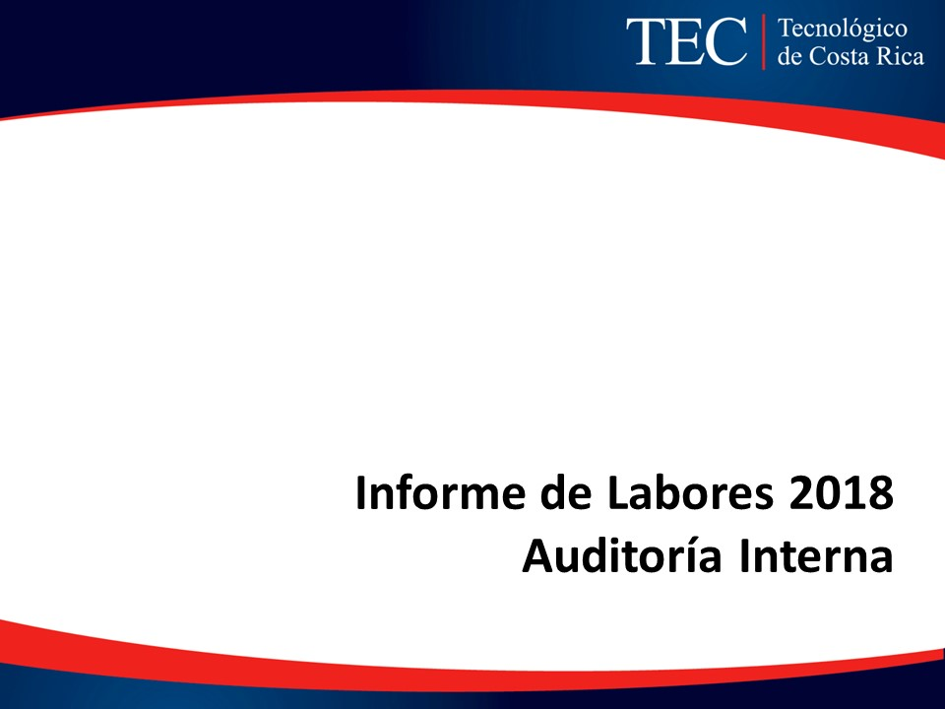
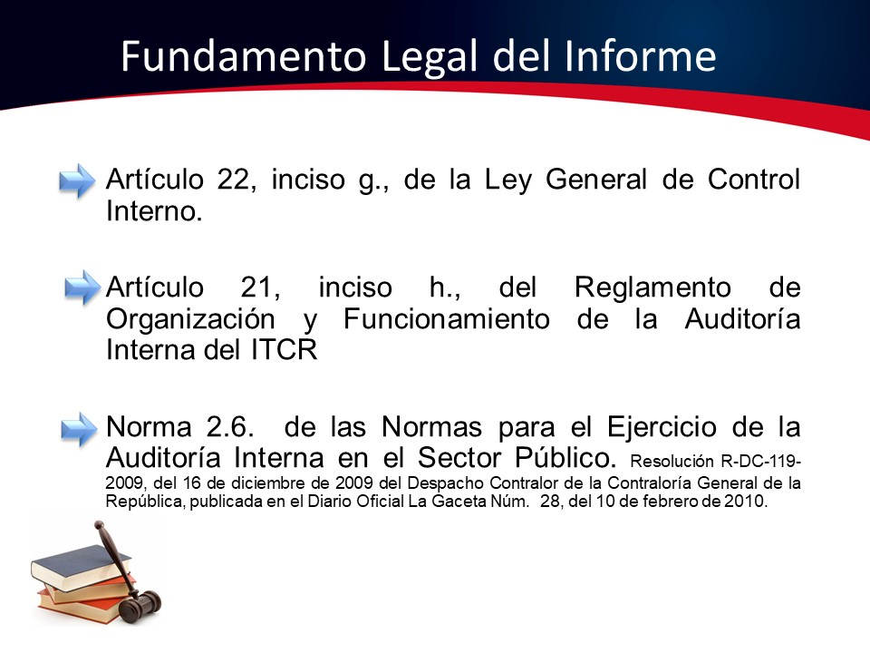
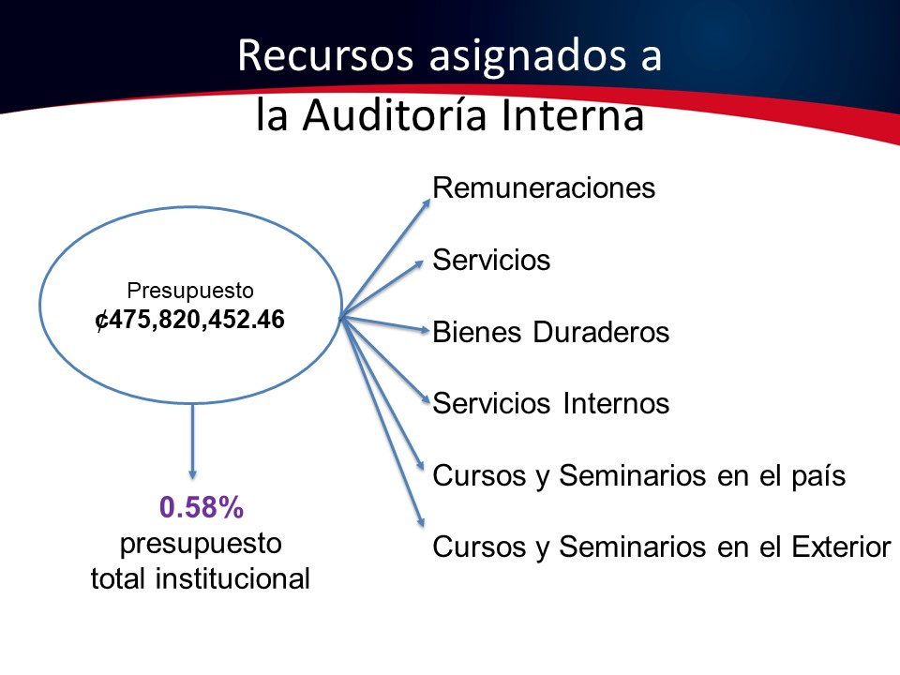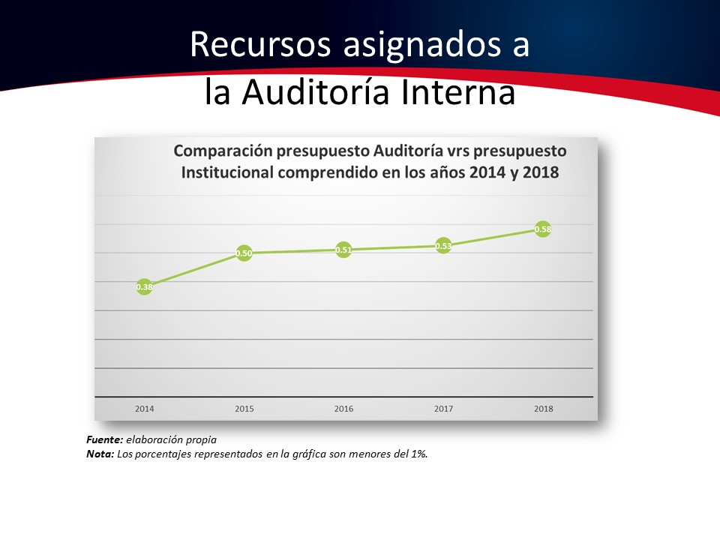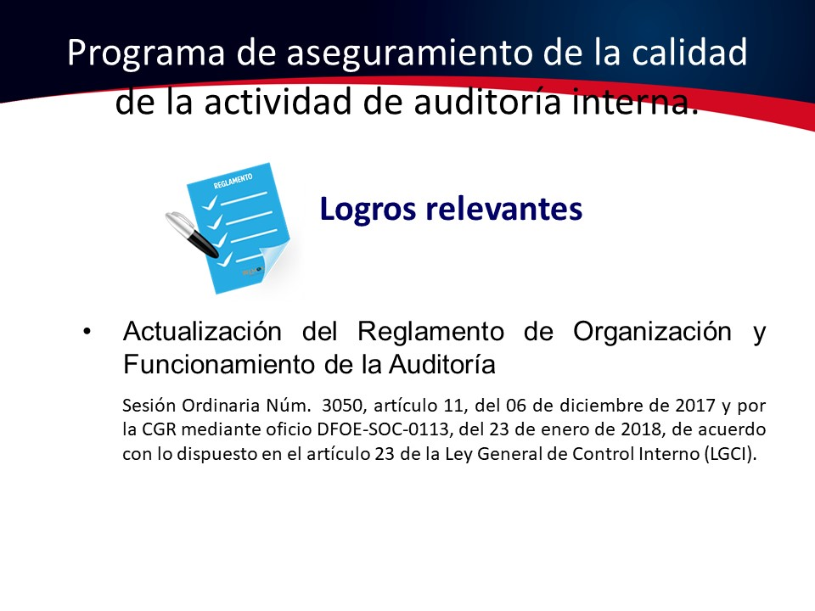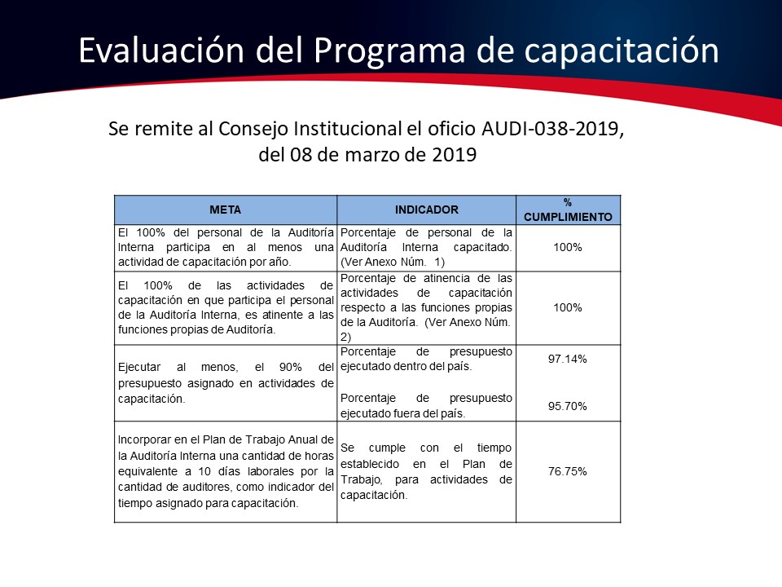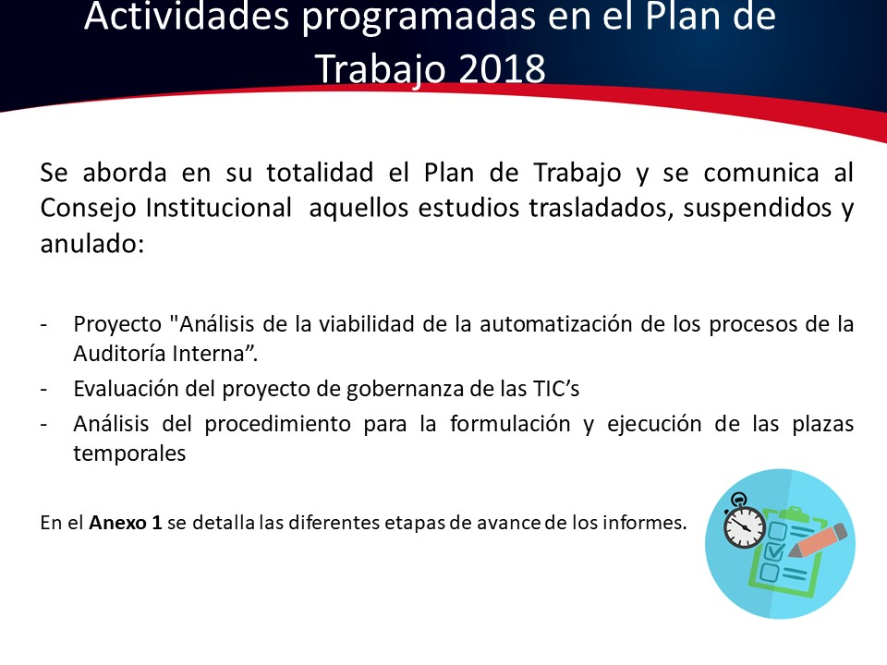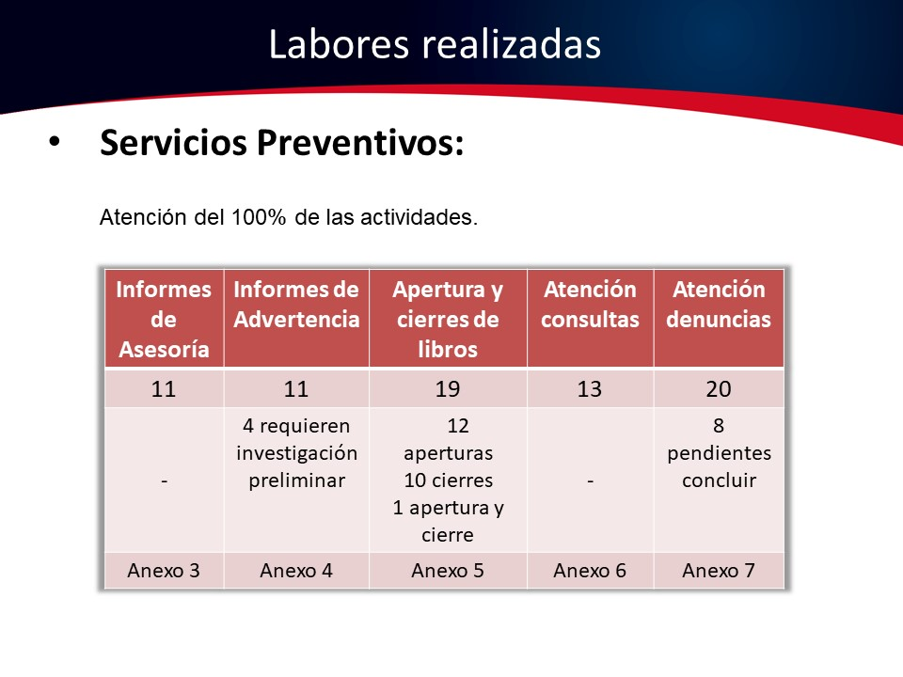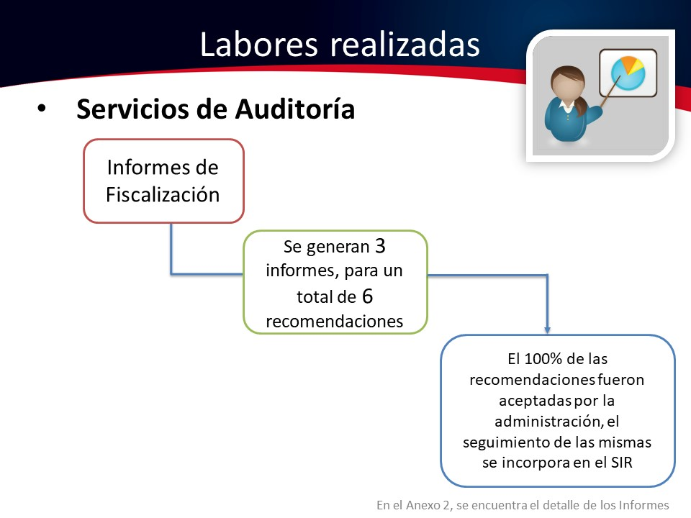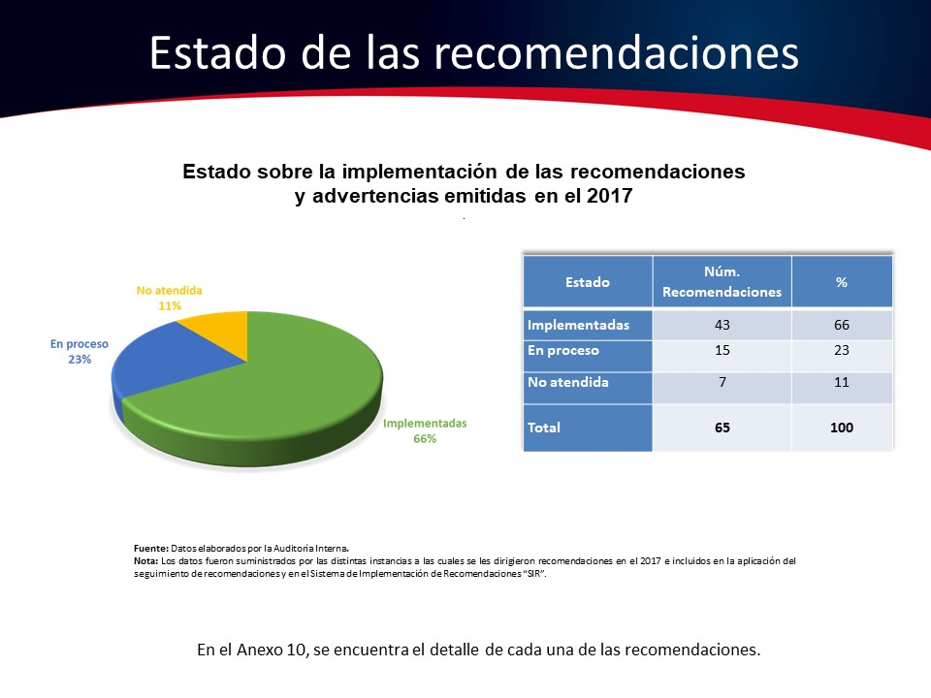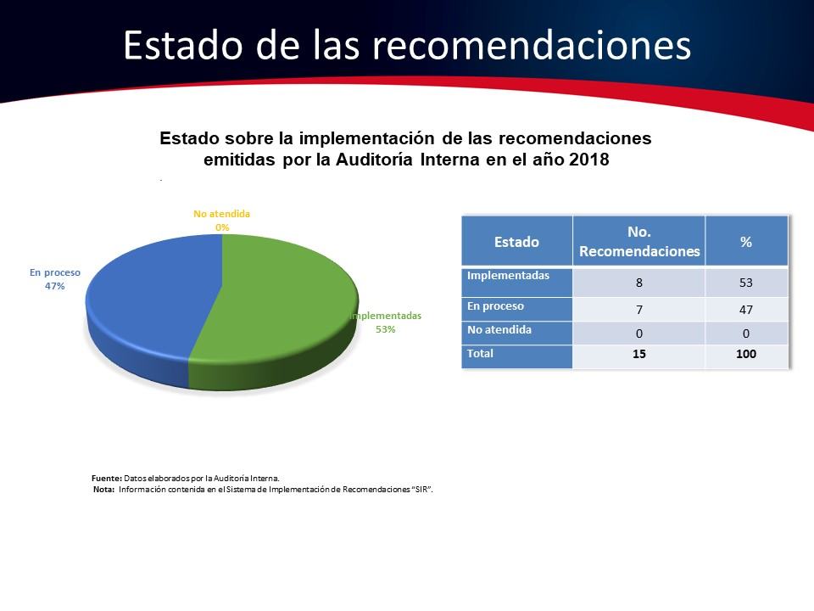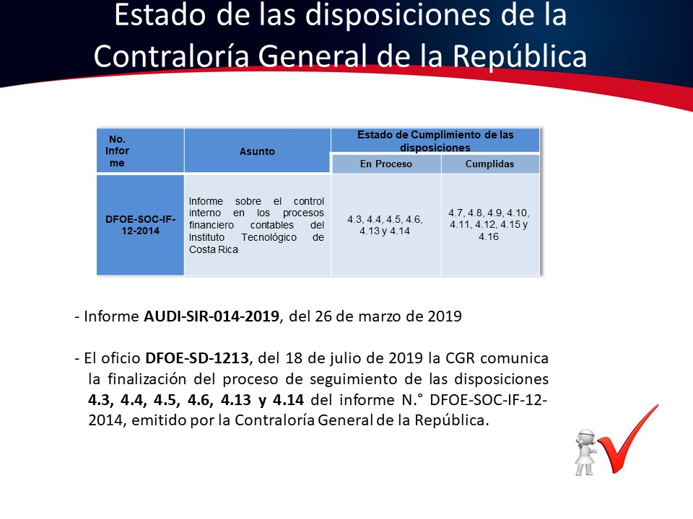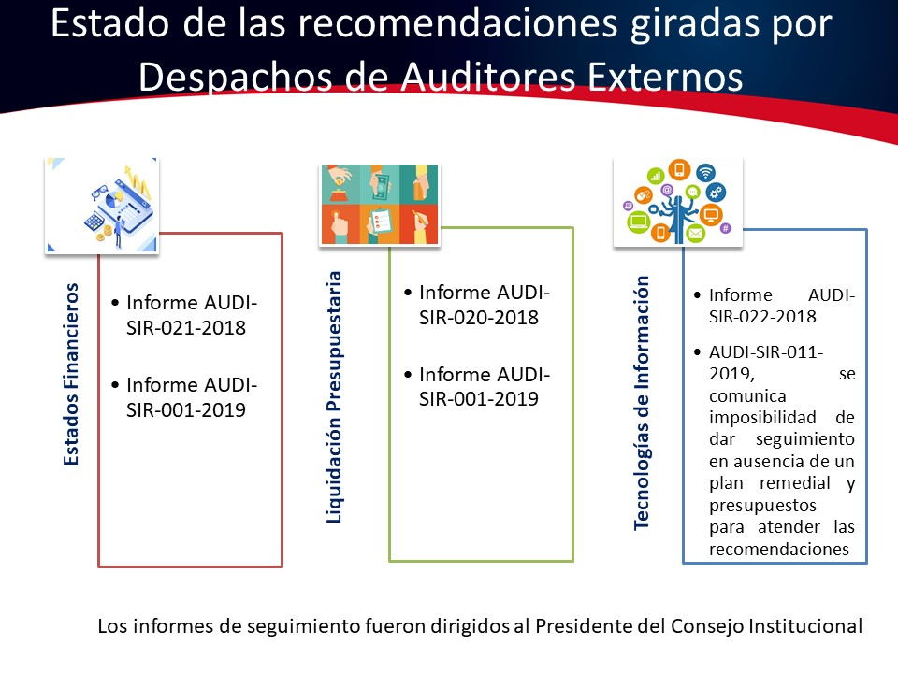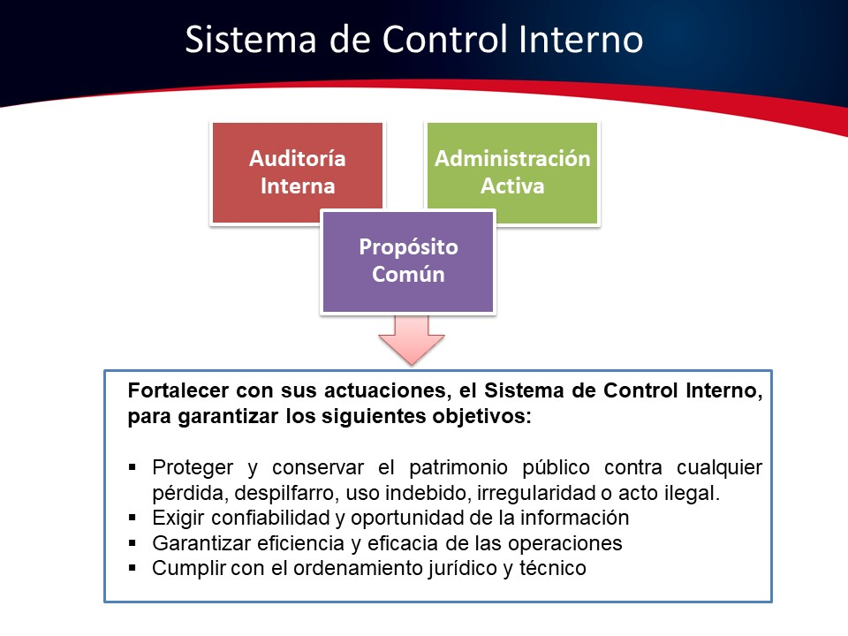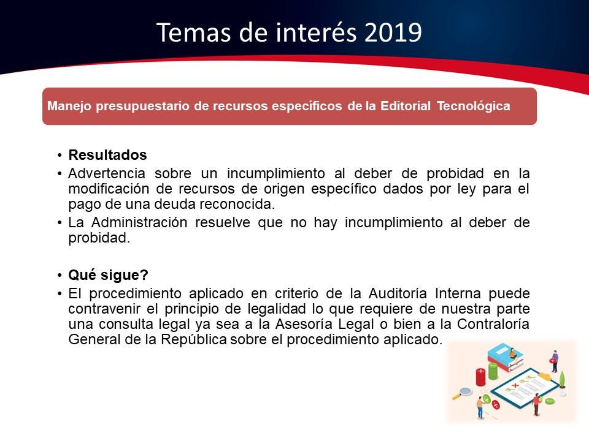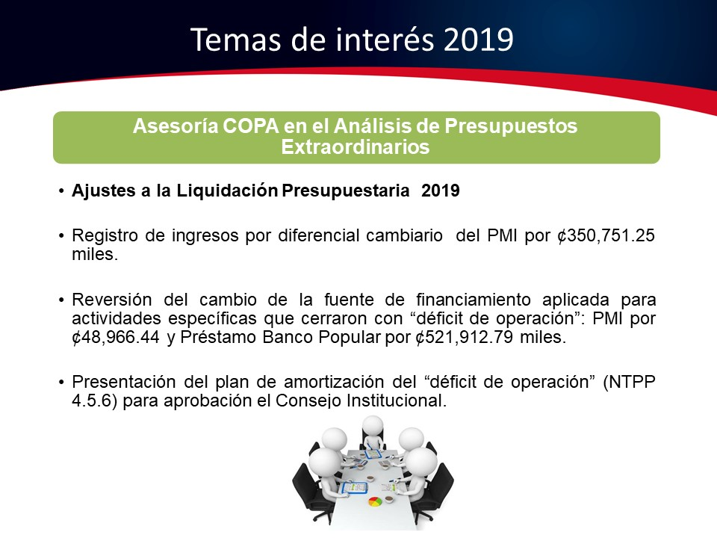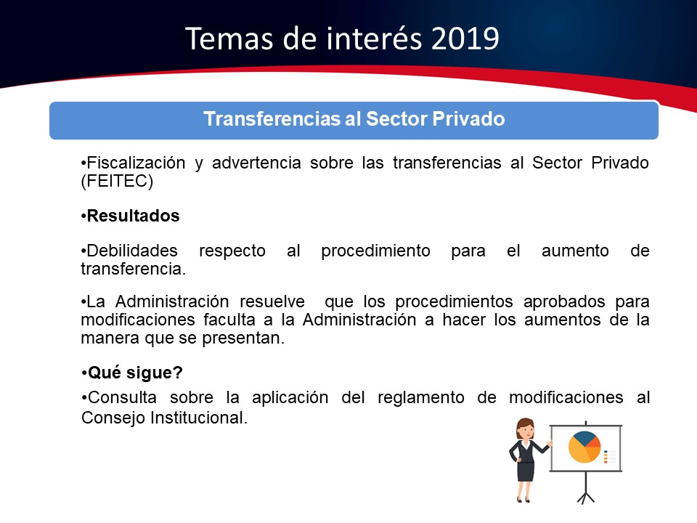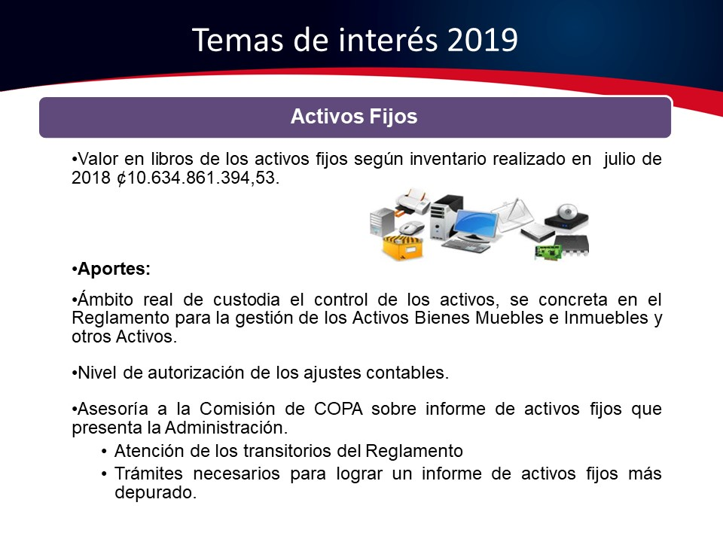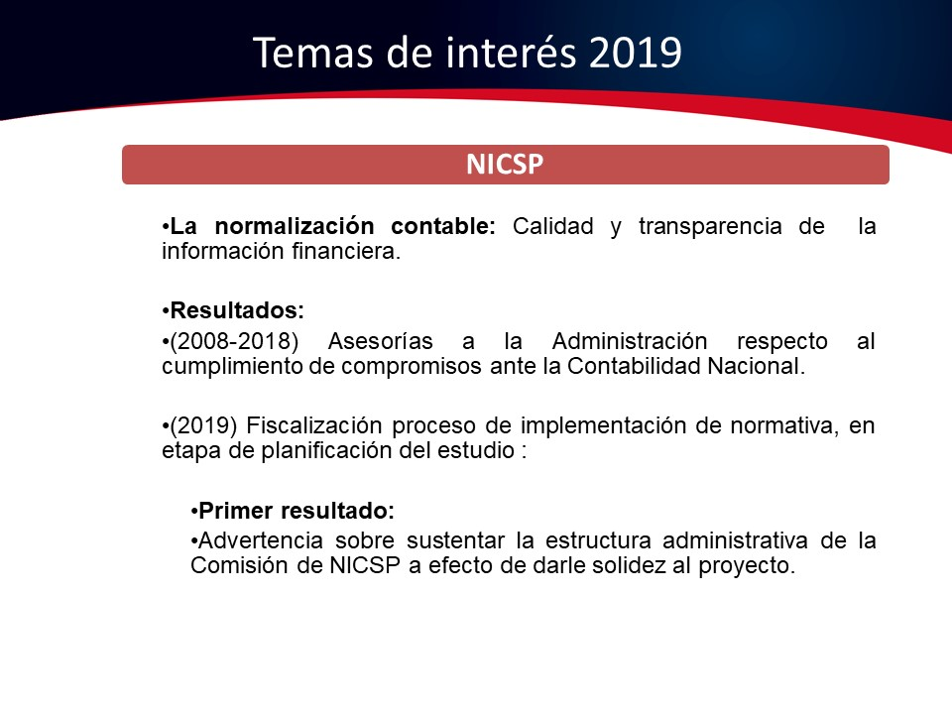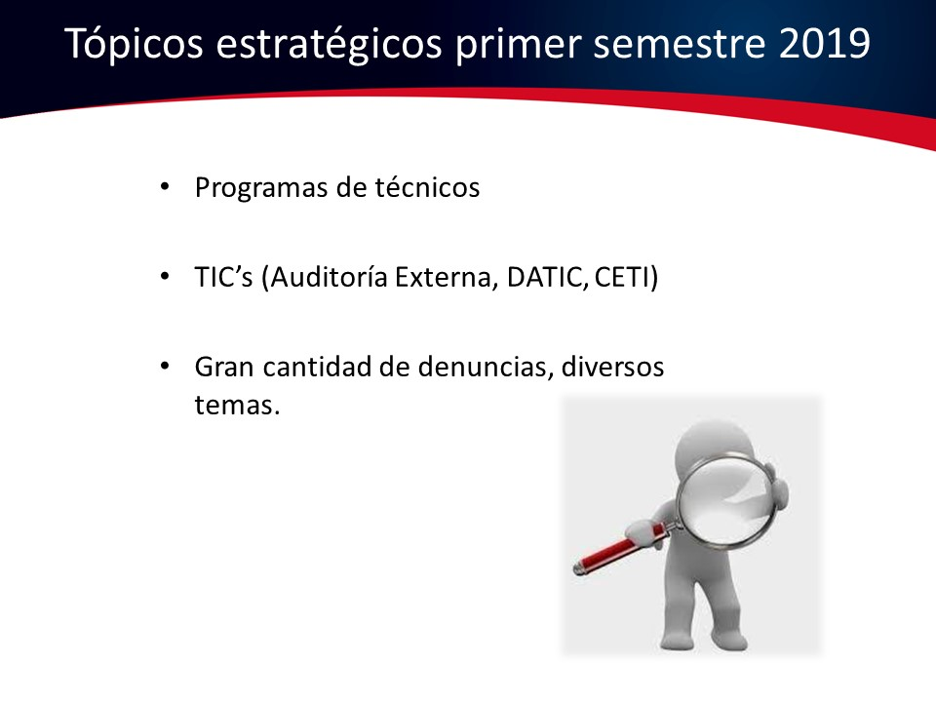
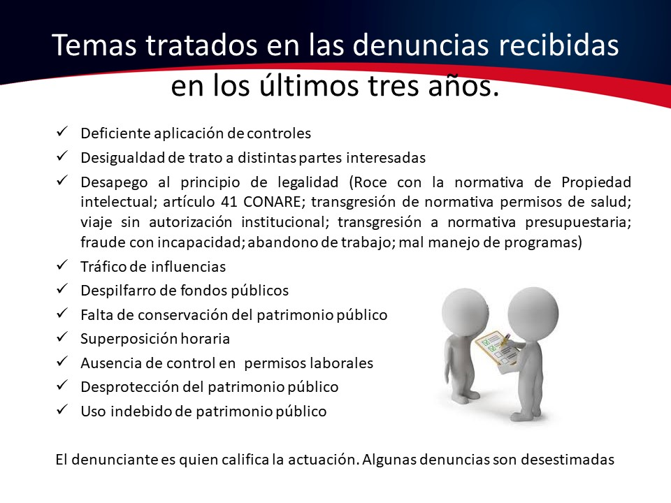

El señor Luis Gerardo Meza menciona que, le ha correspondido hacer expedientes, valorar y resolver, y es responsable por lo que resuelve, y hay un ente, en este caso la Contraloría o alguna instancia, que ya sea por el ejercicio propio de su función o por denuncia, podría venir a corregir, porque es muy extraño que alguna autoridad diga no hay, cuando evidentemente pudiera haber. Pregunta acerca de, sí hay alguna instancia que pueda revisar una resolución, hecha por el Rector o por los Vicerrectores, a sabiendas de que ni la Auditoría ni el Consejo Institucional pueden; ya que de pronto corresponde trasladar en caso de duda razonable, a otras instancias. Hasta la sublime Sala IV, en algún momento la Corte Interamericana de Derechos Humanos le enderezó la plana.
El señor Isidro Álvarez manifiesta que, con su vivencia y su experiencia, tratará de dar respuesta a esta consulta. Por ejemplo, el Artículo 41 de CONARE, que establece que ningún funcionario de una universidad puede superar tiempo y medio de jornada laboral, la denuncia es que hay funcionarios que tienen tiempo setenta y cinco en las cargas de trabajo registradas, pero en la paga tienen tiempo y medio, entonces se puede separar la paga de la asignación o no. Como Auditoría no se quiso establecer el criterio; sin embargo, se consultó al Departamento de Recursos Humanos y éste señaló que, no hay que distinguir donde la norma no distingue y que el criterio es unívoco, tiempo y medio para todos; no obstante, existen Consejos de Departamento que han autorizado hasta tiempo setenta y cinco, en detrimento de otros compañeros de trabajo, a quienes tal vez ya no se les asigna un curso; además de que, podría solventar el problema de empleo que hay en el país; sin embargo, esas decisiones las valora la Administración. Señala que, hay tres tipos de denuncias que se puede hacer, la denuncia que determina el haber infringido aspectos administrativos, que conlleva a una sanción de tipo administrativa. Aclara que, el procedimiento es una investigación preliminar que la Auditoría no tiene competencia para hacer, la Convención Colectiva establece quién y el órgano disciplinario a quienes les corresponde, y en ese caso no puede ser valorado por Auditoría; sin embargo, si se tratara de un delito penal, de una trasgresión al principio de legalidad, o de que un funcionario público haya cometido un delito penal, contemplado en la Ley contra la corrupción y el enriquecimiento ilícito y el Código Penal, el Auditor hace una advertencia de que el cometimiento de un delito que se puede considerar penal, puede conllevar sanciones administrativas civiles y penales, y en caso de que en el ámbito administrativo no se le aplica ninguna sanción, hay jurisprudencia que ha dicho que si administrativamente no se visualiza ninguna responsabilidad, se va a llevar al ámbito penal, y ahí la Auditoría si tiene responsabilidad; además, si mantiene el criterio de que si fue un delito penal, tiene la obligación de ir a interponer una denuncia al Ministerio Público, y no puede revisar la sanción administrativa, pero si puede revisar las acciones, porque lo que hace es recomendar a la Administración, que presente la denuncia pertinente al Ministerio Público; y si no esta no lo hace, lo deberá hacer el Auditor. Agrega que, en el ámbito civil, corresponde el caso en que alguien de mala fe, se haya enriquecido de manera ilícita, cobrando de más, engañando a la Administración o presentando un título, que le conlleve a un pago por dedicación exclusiva, con lo que ha inducido a error a la Administración. Señala que, ve con la gran preocupación, el artículo de la Convención Colectiva, que dice que, la persona funcionaria que ha recibido pagos de más, sólo debe devolver lo correspondiente a los últimos seis meses, ya que ese artículo es inconstitucional.
El señor Luis Gerardo Meza señala que, la Ley de Control Interno aplica a las universidades; y expresa que, la duda es que, en caso de una presunta falta en materia de control interno, en la cual el jerarca correspondiente revisa y determina que no la hay; sin embargo, la Contraloría dado que tiene competencia, podría como ente contralor reabrir un caso y determinar si hay responsabilidad; o si en caso de no poder reabrirlo, podría hacer con quien no sentó responsabilidades.
El señor Isidro Álvarez responde que, su apreciación es que se debe hacer un esfuerzo para corregir la Convención Colectiva, que a su criterio está mal; ya que, la investigación preliminar podría desencadenar en un archivo, en una apertura de un proceso disciplinario, o en la aplicación de una sanción hasta por tres días o inclusive menos; aclara que esta última, en la tendencia de derecho laboral, no puede darse en una etapa de investigación preliminar. Le parece conveniente lo señalado por el señor Meza, porque los Directores más nuevos consultan a la Auditoría acerca de, como se lleva un proceso disciplinario, y esta dependencia orienta en que se pueda y tiene competencia; no obstante, reconoce que no son especialistas en la materia. Informa que, a nivel institucional hay un instructivo elaborado por la señora Marta Calderón, en su gestión como Asesora Legal, pero no ha sido formalizado; señala que, el señor Luis Paulino Méndez puede retomar el tema, actualizar y formalizar un instructivo, para orientar de los nuevos Directores. Actualmente, el Consejo Institucional tiene una colaboradora, la señora Maritza Agüero, quien desarrolló una gran experiencia, mientras laboró como responsable de los procesos de investigación preliminar, en el Departamento de Recursos Humanos; a quien reconoce como muy buena funcionaria, y recomienda como una buena oportunidad de colaboración.
El señor Nelson Ortega pregunta sobre la Liquidación Presupuestaria y el proyecto con el Banco Mundial; manifiesta que, es un tema que se analizó en la última reunión que se tuvo, ocasión en la que se señaló que se podía corregir, en el tercer presupuesto extraordinario. Señala que, es un tema pendiente en la Comisión de Planificación y Administración. Aclara que, no tiene ningún cuestionamiento sobre el trabajo de la Auditoría, y le parece que las auditorías han sido muy oportunas y la atención a los Miembros del Consejo no tiene objeción; sin embargo, tiene inquietud acerca de si es posible dimensionar en alguna forma, el impacto de los productos de la Auditoría en el quehacer institucional, ya que son la última defensa y hacen observaciones de aspectos que se han ido quedando perdidos. Por esto, considera que es posible cuantificar los procedimientos, la modificación de reglamentos, los estudios atendidos y otros de los trabajos que han realizado, y valorar el impacto que han tenido; expresa que, tiene muy claro que no es responsabilidad de la Auditoría; no obstante, puede ser el detonante para que la Administración reaccione.
El señor Isidro Álvarez responde que, el mensaje que han recibido de las instancias internacionales y nacionales en esta materia, es que la Auditoría debería de preocuparse por incidir en aspectos estratégicos institucionales. Informa que, desde que asumió la Auditoría, esta ha sido su preocupación, y ha tratado de impactar positivamente.
El señor Luis Paulino Méndez adelanta que, en el plan de trabajo para Docencia, en particular, tienen mucha capacitación en control interno y en normativa TEC, tema que genera mucho ruido cuando no se cumple; agrega que, también se incluye el Reglamento de Hostigamiento Sexual. Agradece a los compañeros de la Auditoría.
La discusión de este punto consta en el archivo digital de la Sesión No. 3128.
ASUNTOS VARIOS
ARTÍCULO 12. Invitación a taller para revisión del Reglamento del Consejo Institucional
Nombre del Proponente: Nelson Ortega Jiménez y Alexander Calvo Valverde
Síntesis del tema: Como parte del proceso de revisión del Reglamento del Consejo Institucional, se ha discutido la importancia de contar con la participación de todos los miembros del órgano. Algunos miembros han realizado una revisión preliminar que permitió la inclusión de algunos ajustes, por lo que previo a elevar la propuesta de modificación del reglamento se estima conveniente efectuar un taller para discutir estos cambios y cualquier otro aspecto que sea pertinente incluir.
Conclusión:
Se invita a los miembros del pleno a participar de la sesión para revisión del Reglamento que se ha programado para los próximos miércoles 7 y 21 de agosto a la 1:30 p.m.
ARTÍCULO 13. Acciones hacia el informe de la toma física de los activos
Nombre del Proponente: Ana Rosa Ruiz Fernández
Síntesis del tema:
La Comisión de Planificación recibió el informe de toma física de activos y recibió tanto el Vicerrector de Administración Luis Humberto Villalta como al equipo de trabajo del Departamento Financiero Contable.
Según el informe, “La Institución desde el 2009 no realizaba una toma física total de los activos para validar sus registros contables con la realidad. Al 2016 también se tenían pendientes de resolver informes de Auditoría referentes a esta problemática y adicionalmente la perdida de activos era evidente mostrada en las tomas físicas parciales de cambios de jefaturas efectuadas por el departamento Financiero Contable.”
La Vicerrectoría de Administración en la administración pasada, dirigida por Don Humberto realizó un trabajo extraordinario, para realizar una toma física de los activos. Los resultados generales son:
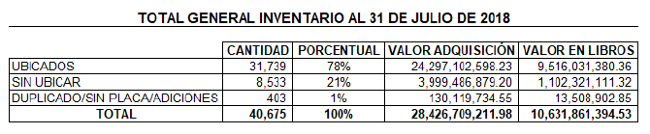
En cuanto a los activos ubicados y no ubicados por Campus y Centros tenemos los siguientes resultados:
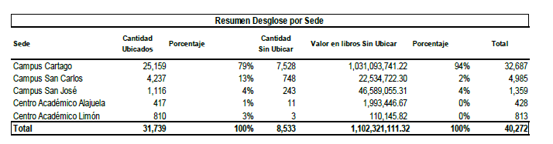
Es decir, que, si bien la mayoría de los activos ubicados están en el Campus Cartago, el valor más significativo de bienes no ubicados está en este campus con un costo institucional altísimo.
La revisión de los activos según fecha de adquisición es en los últimos años:
El informe indica, que “…el 97% del valor en libros de los activos no localizados fueron adquiridos por la Institución a partir del 2010…” De hecho, un 42% son activos que se adquirieron del 2010 al 2018:
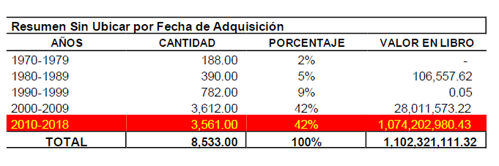
En términos de Programas presupuestarios, los programas con mayor cantidad de bienes no ubicados en orden de importancia es Docencia y la Administración:
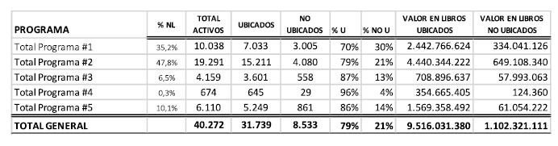
Qué bienes no se ubican en el 2018?
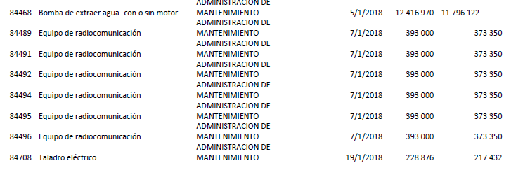
En el caso del DATIC
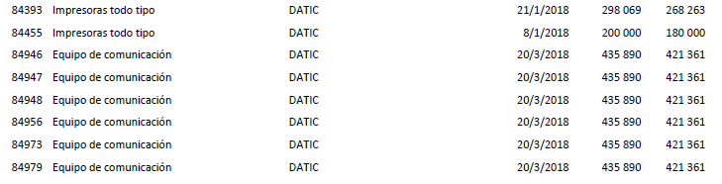
En el Campus San José
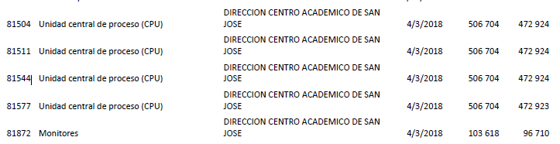
En Docencia
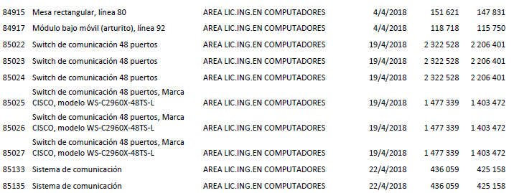
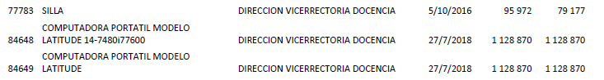
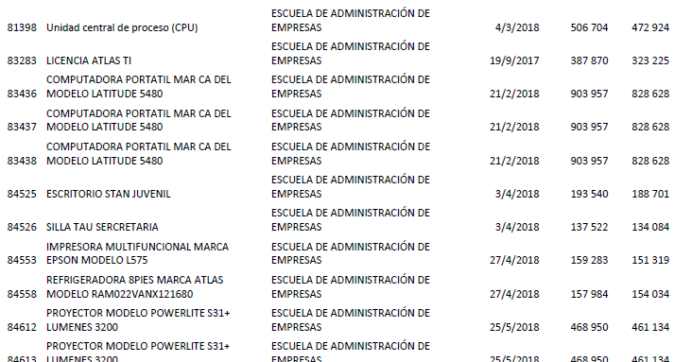
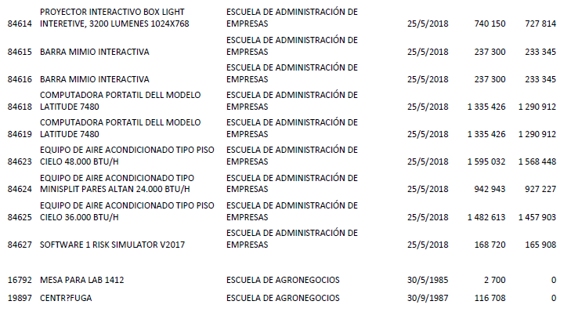
Conclusión:
Este informe es realmente lamentable y no podemos quedarnos como si nada estuviera sucediendo.
Solicito a la Administración presentar con carácter de urgencia una propuesta de:
- Qué hacer con todos estos activos no identificados
- qué acciones tomar para que la comunidad tome consciencia de que estos son activos públicos
- tomar acciones sancionatorias contra las personas no solo que tomaron los activos y no los devolvieron sino también con aquellas personas que no ejercieron el control que les correspondían.
El señor Luis Paulino Méndez señala que, es un tema que le ocupa hace rato; razón por la cual, se hizo otra búsqueda de activos, particularmente de los más recientes; señala que, de la revisión se desprendió que si existen, levantamiento es complejo, para quien asignan como responsable en una Escuela, por ejemplo, para buscar por todo el edificio los activos; no obstante, se espera que el próximo informe mejore. Informa que, se va a tomar una decisión respecto a los activos más antiguos, a los cuales es difícil darles seguimiento. Señala que, no es tema nuevo, pero se está trabajando, porque preocupa y ocupa.
El señor Luis Gerardo Meza pregunta sí se hizo un esfuerzo por disminuir la lista de activos no localizado; comenta que, cuando fue Director se presentó un gran faltante y dio seguimiento; expresa que, incluso algunos estaban mal registrados, otros se habían devuelto a otras Escuelas; no obstante, fueron ubicados.
El señor Luis Paulino Méndez señala que, con el nuevo sistema de identificación por radio frecuencia se va a facilitar la toma de activos, porque el detector encontrará todos los activos, en el caso de la Dirección de la Vicerrectoría de Docencia, como gestiona compras para las Escuelas, el Dpto. de Aprovisionamiento las asigna a la Vicerrectoría, y cuando se trasladan a las escuelas, y al no seguir e el debido proceso, se presentan problemas de activos no localizados; sin embargo, están en las Escuelas.
ARTÍCULO 14. Invitación a la celebración del 50 Aniversario del primer alunizaje
La señora María Estrada invita, dentro del marco del quehacer del Tecnológico, y considerando que le parece muy importante la conmemoración y celebración del 50 Aniversario del primer alunizaje, que se hizo en la misión Apolo 11. Añade que, Astrotec hará un homenaje este sábado 27, de 1:30 a 6:00, en el Edificio D3, además de actividades en frente del D3 y habrá una telescopiada posteriormente, si el clima lo permite. Informa que, habrá stands con diferentes actividades para promover las áreas para niños, para adolescente y para adultos. Le parece importante asistir y ayudar a divulgar este tipo de actividades. Invita cordialmente a toda la Comunidad Institucional. Espera que, posteriormente se haga divulgación de todo el quehacer de este grupo de trabajo denominado Astrotec.
ARTÍCULO 15. Visita de Vicerrectores a Campus y Centros Académicos
El señor Luis Paulino Méndez comenta que, el viernes anterior llevó a todos los Vicerrectores a San Carlos, con el ánimo de empezar a trabajar como una sola Institución; agrega que, se reunieron con el Consejo Asesor y vieron los temas más urgentes, los cuales son varios, particularmente el plan de mejora de residencias estudiantiles, la mejora en la cubierta del comedor institucional, las mejoras en las instalaciones eléctricas que tienen en jaque mate al Ministerio de Salud. Anuncia que, va muy bien la remodelación de la Biblioteca, se espera esté lista en enero-febrero de 2020. Señala que, Biotec trabaja parcialmente el tema, había visita al sitio para la contratación, de una mejora en el cielo raso. Informa que, el viernes visitarán el Centro Académico de Limón y posteriormente seguirán visitando Sedes y Centros Académicos.
La señora Ana Rosa Ruiz consulta la razón por la cual, siendo el edificio de Biotec en San Carlos de reciente construcción, se presenta la situación de daño en el cielo raso.
El señor Luis Paulino Méndez explica que, el cielo raso que se instala cumple con los estados de asepsia en estado norma, los usuarios detectan que, en cualquier momento por mantenimiento, como el cambio de una lámpara, perderían la asepsia. Señala que, hay una nueva opción con la que está de acuerdo los compañeros de San Carlos, y que es la que se va a instalar. PROTEC ya está amueblado y van saliendo proyectos.
La discusión de este punto consta en el archivo digital de la Sesión No. 3128.
Sin más temas que atender y siendo las doce horas con veinticuatro minutos de la tarde, se levanta la Sesión.
ADQM/ars

